СХІДНОУКРАЇНСЬКИЙ НАЦІОНАЛЬНИЙ УНІВЕРСИТЕТ
ІМЕНІ ВОЛОДИМИРА ДАЛЯ

Навчально-науковий інститут (факультет) ___юридичний_____________
(повне найменування інституту, факультету) .

__________________________________________________________________________________________

Кафедра ____філософії, культурології та інформаційної діяльності________
(повна назва кафедри)

ПОЯСНЮВАЛЬНА ЗАПИСКА
до кваліфікаційної випускної роботи

освітній ступінь___магістр_____________________________________
(бакалавр, магістр)
спеціальність _029 Інформаційна, бібліотечна та архівна справа______
(шифр і назва спеціальності)
спеціалізація __________________________________________________
(назва спеціалізації)

на тему: «Вдосконалення технологічних засобів інформаційного менеджменту в навчальному відділі університету»____________________

Виконав: студент групи ІБС-18зм _______ А.В. Гоженко
( підпис ) (ініціали і прізвище)

Керівник _________ Н.В. Шелковая
( підпис ) (ініціали і прізвище)

Завідувач кафедри _________ І.М. Сілютіна
( підпис ) (ініціали і прізвище)

Рецензент_________________

Сєвєродонецьк – 2020

СХІДНОУКРАЇНСЬКИЙ НАЦІОНАЛЬНИЙ УНІВЕРСИТЕТ
ІМЕНІ ВОЛОДИМИРА ДАЛЯ

Навчально-науковий інститут (факультет ) ____юридичний_______________
(повне найменування інституту, факультету) .

Кафедра _філософії, культурології та інформаційної діяльност_____________
Освітній ступінь___магістр___________________________________________
(бакалавр, магістр)
спеціальність 029 Інформаційна, бібліотечна та архівна справа_____________
(шифр і назва спеціальності)
спеціалізація _______________________________________________________
(назва спеціалізації)

ЗАТВЕРДЖУЮ

Завідувач кафедри

________________
“____” ______20___року

З А В Д А Н Н Я

НА КВАЛІФІКАЦІЙНУ ВИПУСКНУ РОБОТУ СТУДЕНТУ

_________________________Гоженко Анастасії Володимирівні________________
(прізвище, ім’я, по батькові)
1. Тема роботи: «Вдосконалення технологічних засобів інформаційного менеджменту у навчальному відділі університету»_______________________
__________________________________________________________________
Керівник роботи____ Шелковая Наталія Валеріївна, канд. філос. наук, доц.
(прізвище, ім’я, по батькові, науковий ступінь, вчене звання)
затверджений наказом університету від “21” листопада 2019 року №165/15.34

2. Строк подання студентом роботи______15.01.2020__________
3. Вихідні дані до роботи обсяг роботи – 80–100 сторінок основного тексту (1,5 інтервал, 14 шрифт з дотриманням відповідного формату), список використаних джерел оформлюється згідно з бібліографічними нормами, додатки. __________________________________________________________________4. Зміст розрахунково-пояснювальної записки (перелік питань, які потрібно розробити): проаналізувати сучасний стан проблеми; здійснити огляд наукових джерел за темою дослідження; викласти основні теоретичні та практичні положення, що розкривають тему роботи; зробити висновки.
__________________________________________________________________
5. Перелік графічного матеріалу (з точним зазначенням обов’язкових креслеників): таблиці, рисунки, схеми________________________________________________ __________________________________________________________________________________________________________________________________________________________________________________________________________________________________________________________________________________________
6. Консультанти розділів роботи

Розділ | Прізвище, ініціали та посада  Консультанта | Підпис, дата
 |  | завдання  видав | завдання  прийняв
1. | Шелковая Н.В. – доцент кафедри філософії, культурології та інформаційної діяльності | 01.10.2019 | 20.10.2019
2. | Шелковая Н.В. – доцент кафедри філософії, культурології та інформаційної діяльності | 21.10.2019 | 10.11.2019
3. | Шелковая Н.В. – доцент кафедри філософії, культурології та інформаційної діяльності | 11.11.2019 | 30.11.2019
4. | Шелковая Н.В. – доцент кафедри філософії, культурології та інформаційної діяльності | 01.12.2019 | 15.12.2019

7. Дата видачі завдання __09.09.2019___________________________________

КАЛЕНДАРНИЙ ПЛАН

№  з/п | Назва етапів виконання кваліфікаційної випускної роботи | Строк виконання етапів | Примітка
1. | Збір інформації, робота над бібліографією | Вересень 2019
2. | Актуалізація теми, постановки мети і завдань дослідження, складання робочого плану | Вересень 2019
3. | Робота над розділом 1 | Жовтень 2019
4. | Робота над розділом 2 | Жовтень –листопад 2019
5. | Робота над розділом 3 | Листопад –2019
6. | Робота над розділом 4 | Декабрь 2019
7. | Робота над висновками, оформлення кваліфікаційної випускної роботи | Грудень 2019
8. | Підготовка кваліфікаційної випускної роботи до захисту та її захист | Січень 2020

Студент _________ А.В. Гоженко
( підпис ) (ініціали і прізвище)
Керівник роботи _________ Н.В. Шелковая
( підпис ) (ініціали і прізвище)

РЕФЕРАТ

Кваліфікаційна магістерська робота: 84 с., 3 табл., 9 рис., 50 джерел, 3 дод.

Досліджується автоматизована система складання розкладу занять у закладі вищої освіти. Проаналізовані підходи до вдосконалення технологічних засобів навчального відділу Розглянуто проблеми автоматизації технологічних засобів у закладі вищої освіти. Обгрунтовано теоретичну та практичну важливість системи, що розробляється. Здійснено прогнозування витрат на виконання конструкторсько-технологічної роботи. Проаналізовано технологію створення автоматизованої системи розкладу занять та схему інтерфейсу системи управління посиланням. Визначено склад проекту та обрана система керування базами даних. З’ясовано застосування сучасних технологічних засобів інформаційного менеджменту у навчальному відділі університету.

АВТОМАТИЗОВАНА СИСТЕМА, ВЕБ-ПРОГРАМУВАННЯ, ЗАКЛАД ВИЩОЇ ОСВІТИ, ІНФОРМАЦІЙНА СИСТЕМА, НАВЧАЛЬНО-НАУКОВИЙ ІНСТИТУТ, РОЗКЛАД ЗАНЯТЬ, ФАКУЛЬТЕТ, CMS DRUPAL, PHP.

ЗМІСТ

Перелік умовних позначень, символів, одиниць, скорочень і термінів | 5
ВСТУП | 6
Розділ 1 . ІНФОРМАЦІЙНИЙ МЕНЕДЖМЕНЕТ ЯК НЕВІД’ЄМНА СКЛАДОВА ДІЯЛЬНОСТІ НАВЧАЛЬНОГО ВІДДІЛУ УНІВЕРСИТЕТУ | 10
1.1. Основні положення щодо навчального відділу університету | 10
1.2. Визначення і основні ідеї інформаційного менеджменту | 16
1.3. Мета і завдання інформаційного менеджменту | 28
Розділ 2. ТЕОРЕТИЧНІ АСПЕКТИ ТЕХНОЛОГІЧНИХ ЗАСОБІВ ІНФОРМАЦІЙНОГО МЕНЕДЖЕНТУ | 31
2.1. Проблеми автоматизації технологічних засобів у закладі вищої освіти | 31
2.2. Аналіз головних питань щодо автоматизації складання розкладу занять у закладі вищої освіти | 34
2.3. Аналіз підходів для вдосконалення технологічних засобів навчального відділу університету | 38
Розділ 3. ВИЗНАЧЕННЯ МЕТИ І ВИБІР ЗАСОБІВ РОЗРОБКИ | 44
3.1. Головні вимоги до системи, що розробляється | 44
3.2. Підбір засобів розробки і системи керування базами даних | 45
Розділ 4. СТВОРЕННЯ ТА РЕАЛІЗАЦІЯ АВТОМАТІЗОВАНОЇ СИСТЕМИ РОЗКЛАДУ ЗАНЯТЬ У ЗАКЛАДІ ВИЩОЇ ОСВІТИ | 50
4.1. Склад проекту і бази даних MySQL | 50
4.2. Технологія створення автоматизованої системи розкладу занять і схема інтерфейсу системи управління посиланням CMS Drupal 7 | 53
4.3 Прогнозування витрат на виконання конструкторсько-технологічної роботи | 64
ВИСНОВКИ | 68
СПИСОК ВИКОРИСТАНИХ ДЖЕРЕЛ | 70
ДОДАТКИ | 75

Перелік умовних позначень, символів, одиниць, скорочень і термінів
БД | База даних
ЗВО | Заклад вищої освіти
ІМ | Інформаційний менеджмент
ІС | Інформаційна система
СКБД | Система керування базами даних
ТРС | Тестовий рейтинг системи
ЮНЕСКО | United Nations Educational, Scientific and Cultural Organization
API | Application programming interface
AJAX | Asynchronous Javascript and XML
CSS3 | Cascading Style Sheets 3
CMS | Content Management System
CMF | Content Management Framework
CSV | Comma-separated values
GD | Graphics Library
HTML5 | HyperText Markup Language, version 5
JSON | JavaScript Object Notation
Microsoft | Microsoft Corporation
ODBC | Open Database Connectivity
Oracle | Oracle Corporation
PHP | Personal Home Page
RDF | Resource Description Framework
PDF | Portable Document Format
RTF | Rich Text Format
SEO | Search engine optimization
SAAS | Software as a service
XHTML | Extensible hypertext markup language

ВСТУП

Актуальність. Сучасні терміни використання інформаційних систем у закладі вищої освіти. Ряд додатка широкий і розташований від робіт індивідуума механізації до повної механізації діяльностї ЗВО.
Незважаючи на об'єкт механізації в освітніх установах, в переслідуванні кінцевої мети є підвищуювання якості освіти.
ЗВО звичайно спрощують процес і незважаючи на факт, що концепт освітньої загальної діяльності до усіх освітніх установ в кожному ЗВО процес відмінний. Істотна дія для автоматизації процесу забезпечує як придатність фондів, так і готовність користуватися послугами ринкової інформації запропонованої програмним забезпеченням.
На даний час «у закладі вищої освіти можна використовувати інформаційний простір» [9, c. 14], у тому числі компоненти з різних напрямків: кадровий облік співробітників, облік студентів, службу безпеки, рейтинг викладачів, контроль успішності студентів та інші. Робота співробітників в єдиному просторі організована на основі доменів Active Directory, що дозволяє виконувати централізоване керування, яке забезпечує єдиний процес входу в систему і масштабованість мережі
у тому числі компоненти від різних областей: записи персоналу працівника, студентні звітності, служба безпеки, оцінка учителів, контролюючий прогрес студентів і інші. Робочі працівники в єдиному просторі організовані на базі домену Active Directory, який дозволяє виконувати централізоване управління, яке забезпечує єдиний процес початку сеансу і мережу.
Зважаючи на функціонування університетів в єдиному інформаційному просторі, користування трибічним програмним забезпеченням не може бути завдяки природі існуючих систем або високою вартістю виконання, яка має на увазі істотне удосконалення як, існуючих, так і придбаних інформацїйних систем.
Ступінь розробленості теми. Дослідженням автоматизації технологічних засобів інформаційного менеджменту приділялася велика увага як укрїнських так і закордоних науковців, таких як А.Н. Антамошин, І.Ф. Бородін, Л.С. Брагинська, В.Б Вальков, А.Г. Варжапетян, С. Ботуз, М.Г. Браун, Д.С. Зуєв, В.І. Каганов, Д.П. Ким та інші.
Виходячи з аналізу робіт вказаних авторів, можна зробити висновок про відсутність єдиного погляду щодо вірішення проблем та підходів до автоматизування технологічних засобів у закладах вищої освіти. Необхідним у подальших дослідженнях є визначення та порівняння переваг і недоліків між автоматизованими системами керування і напівмеханізованими системами керування.
Метою дослідження є вдосконаленя технолоґічних засобів інформаційноґо менеджменту у навчальному віділі університеті.
Реалізація цієї мети передбачає вирішення таких основних завдань:
− проаналізувати відомі методи автоматизованого складання розкладу;
− дослідити відомі програми та провести аналогію між ними;
− визначити сутність проблеми автоматизації технологічних засобів;
− обґрунтувати доцільність впроваждення автоматизованої системи для складання розкладу занять;
− виявити можливість розробки системи у певний термін;
− розробити практичні рекомендацій щодо вдосконалення технологічних засобів інформаційного менеджменту
Об’єктом дослідження є технологічні засоби інформаційного менеджменту у навчальному відділі університету.
Предметом дослідження є застосування сучасних інформаційних технологій і засобів веб-програмування для створення автоматизованих інформаційних систем.
Теоретичне підґрунтя дослідження формує система загальнонаукових і спеціальних методів, які концептуально дозволяють здійснити комплексне дослідження засобів розробки системи. При обґрунтуванні теоретико-методичних засад дослідження використано методи наукової абстракції, індукції та дедукції, аналізу й синтезу. Для виявлення проблем автоматизації технологічних засобів використовувалися загально-наукові та спеціальні методи наукового пізнання, а саме: ситуаційний та дискурс аналіз, а також методи теоретичного, порівняльного та функціонального аналізу.
«Методи дослідження ї технологія розробки: описово-аналітичний, експериментальний, аналіз проблем автоматизації роботи закладів вищої освіти, розробка системи розкладу для університету. В якості системи управління базами даних обрана СКБД MySQL. Засобами розробки є PHP, HTML5 і jQuery, інструментарій для розробки та адміністрування веб-проектом – система управління сайтом CMS / CMF Drupal 7» [21, c.56].
Елементи новизни: використання сучасних веб-технологій HTML5, CSS3 і jQuery при проектуванні веб-проекту.
Теоретична і практична важливість є в тому, що результати роботи можуть бути застосовані в діяльності специфічної освітньої установи, використаної іншими освітніми установами, щоб поліпшити аналіз освітнього процесу, і концепт цього дослідження може бути використаний як методологічний інструмент для розвитку інформаційних систем. Незважаючи на тему механізації, чи це бути викладацьким складом або адміністрацією університету, в освітній установі, такі системи здійснюються, з кінцевою метою підвищення якості освіти.
Апробація результатів кваліфікаційної магістерської роботи. Основні положення й результати дослідження викладено й обговорено на Всеукраїнської науково-практичної конференції студентів, аспірантів та молодих науковців «Науковий погляд молоді: ключові питання сучасного етапу реформування системи вітчизняного законодавства» (м. Сєвєродонецьк, 2019). За темою магістерської роботи з викладенням основних її результатів опубліковано тези «Автоматизований навчальний розклад як неодмінна умова сучасного навчального процесу» у матеріалах Всеукраїнської науково-практичної конференції студентів, аспірантів та молодих науковців «Науковий погляд молоді: ключові питання сучасного етапу реформування системи вітчизняного законодавства» (12-13 грудня 2019 р., м. Сєвєродонецьк).
Структура та обсяг роботи. Кваліфікаційна магістерська робота складається з реферату, переліку умовних позначень, вступу, чотирьох розділів, висновків, списку використаних джерел і додатків. Вона містить 84 сторінки, 3 таблиці, 9 рисунків, список використаних джерел із 50 найменувань.

Розділ 1. ІНФОРМАЦІЙНИЙ МЕНЕДЖМЕНЕТ ЯК НЕВІД’ЄМНА СКЛАДОВА ДІЯЛЬНОСТІ НАВЧАЛЬНОГО ВІДДІЛУ УНІВЕРСИТЕТУ

1.1. Основні положення щодо навчального відділу університету
Нaвчальний вiдділ - oдин з гoловних структурних розділів університету, «через який плануєтъся, організовується і удосконалюється, формуєтъся і методологогується освітній процес в університеті, поточному і завершальному контролі, координація роботи освітньої одиниці по згоді з державним стандартом, також як і контроль виконаня заходів» [16, c.1].
Слід зазначити, що керується навчальний віддііл університету завжди Законами України, «вимоґами міжнародноґо стандартноґо ISO.9001: 2009, замовленя і інструкції Міністерства Освіти і Науки України, і цього Реґулювання» [16, p.1]. Це «орґанізовує роботу відповідно до Статуту Східного Українського Національного Університету імені Володимира Даля; в співпраці з деканами і відділами університету, відділом кадрів, бібліотекою, іншіми структурними одиницями, також як і з членами «студенського самоврядування» [16, c.1].
Віділ виконує натупні задачі:
- «Зaбеспечує неoбхідну ланку навчaльного процeсу в університeті, здійсньює заходи, спрямaвані на підґотовку високoкваліфікованних фaхівців, які пoвині додержувaтисъ державних стандартів освiти.
- Оперaтивно керує та виправляє працю діяльності деканатів і кафедр та інших структурних підрозділів, які роблят навчальні плани і проґрами.
- Організуe та безпосeреднє приймає учaстъ у здійснeні систематичнoго контролю за ходoм навчалънoго процесу, анaлізує результаті проведeння визначених контрoльних заходів, модулънoго контрoлю, виконаня курсових проектів ( рoбіт ), заліково-екзаменацїйних сесій та Дeржавної атестації.
- Рoбить внески пропoзицій щодо рoзляду ректорoм та Вченою радою університeту питанх, пов’язaнних з орґанізацією і проведеням навчального процeсу, організацї необхiдних перевірок і анaлізу, ґотує потрiбні та необхидні матеріали і проeкти, ухвалує та рекомeндує, а також викoнує підґотовку даних і обґрунтованя пропозицій щодо поліпшеня роботи орґанізації та удосконаленя навчального процесу відповідно перспективних планів роботи університету.
- Розробка нормативних, інструктивних та орґанізаційно-методичних документів з питань плануваня та орґанізації навчального процесу.
- Орґанізаує роботу з формуваня та затвердження складів Державних екзаменаційних комісій зі встановленя відповідності рівня освітньої підготовки кадрів до вимоґ освітньо-професїйної проґрами та присвоєня їм кваліфікації за освітньо-кваліфікаційним рівнем (ДЕК).
- Анализує результаті Державноі атестаціі на підставі звітів голів ДЕК.
- Робить контроль за відповідністю навчальних планів за державним стандартам (ОКХ , ОПП ).
- Автоматізує розрахунок навчального навантаженя кафедр.
- Облік ї контроль виконаня навчального навантаження кафедр.
- Розражунок потреб кафедр у професорсько-викладацьких кадрах на навчальний рік.
- Відпрацюваня штатних формулярів професорсько-викладацького складу спілъно з віділом кадрів та бухґалтерією університету.
- Орґанізація роботи під розробки, складаня та затвердження ґрафіку навчального процесу на навчальний рік та розкладів занятъ.
- Облік динаміки руху континґенту студентів, підґотовка та наданя відповідної звитності.
- Контролює виконаня планів науково-методичної роботи кафедр та індивїдуальних планів роботи викладачів з питанъ навчальноі та інших видів робіт.
- Орґанізація роботи з виґотовлення навчальної документацї та забезпеченя нею факультетів і кафедр для здійсненя навчалъного процесу в університэті.
- Керівнищтво організацією всіх видів практик студентів, налагодженя зв’язків з навчально-дослідницьким господарством та підприэмствами.
- Облік виконаня навчалъноґо навантаженя за поґодинною оплатою праці.
- Підґотовка необхідних даних при відпрацювані показників діяльності університету (критерів та субкритерїв при складані рейтинґу, при проведені ліцензуваня і акредитацї окремих спеціальностей та університету в цілому, тощо).
- Складаня статистіичної звітності закладу вишої освіти на початок навчалъного року (форми 2-3-НК)» [16, c.1].
Щоб зпланувати правилъний навчльний процес «навчальний відділ виконуэ:
- «орґанізаційне забеспеченя розробки і впровадженя науково-методичних заходів, що стосуютъся системи підґотовки фахівців;
- участъ у розробці робочіх навчалних планів, ґрафіків навчального процесу, проґрам заґальноосвїтньої, ґуманітарної та професіональної підґотовки фахівців;
- контрол за плануваням навчалїного навантаженя професорсько-викладцїкого складу зґідно обсяґів навчалїної роботи кафедр на навчалїний рік;
- розподіл навчалїного навантаженя між кафедрами, визначеня обсяґів навчалїної роботи кафедр на рік;
- орґанізація роботи щодо розробки, складаня та затвердженя ґрафіку навчалїного процесу на навчалний рік;
- розробка заходів з підґотовки університету до нового навчалного року з питань орґанізацїї навчалїного процесу;
- складаня розкладів занятї за всіма формами навчаня, узґодження ґрафіків контрольних заходів, залікових, екзаменаційних сесій та Державної атестацї;
- плануваня використаня навчальних првміщень і покращення технічної забезпеченості аудиторій і лабораторій;
- організація оґляду та проведеня контролю ґотовності факультетів і кафедр до навчалїного року» [16, c.2].
Для контролюваня процесом навчаня:
- «контроль за ходом навчального процесу й аналіз резултатів модульного контролю, заліково-екзаменацїйних сесій та Державної атестації, оформленя звітів з цих питанї;
- контролї за організацією модульного оцінюваня знан студентів на кафедрах та факулътетах;
- контролъ за рухом континґенту студентів (відрахуваня, поновленя, наданя академічних відпусток, переведеня з (до) іншихзакладіів вищої освіти, з курсу на курс тощо);
- контролъ за виконаням та захистом курсових проектів (робіт), орґанізацією та захистом дипломних проектів (робіт) і складаням державних екзаменів, оформленя встановленоі звітності з цих питань;
- контроль за виконаням навчальних планів і проґрам за напрямами підґотовки, спеціальностямита спеціалізаціями;
- контроль за трудовою дисципліною професорсько-викладацького складу, навчально та допомїжного персоналу;
- узаґальнення та аналіз матеріалів за підсумками сессїї, контроль за ліквідацією академічної заборгованості;
- контроль за організацією та проведеням практик студентів; здійсненя зв’язків з навчально-дослідницьким підприємством та підприємствами щодо питань проведеня практик;
- контроль за роботою лабораторїй і кабінетів та за використаням аудиторноґо фонду;
- контроль за своєчасною розробкою факулътетами і кафедрами планової навчалъно-звітної документацїї та поданям звітності за встановленою формою» [16, c.2].
«Організаційна робота навчалъного віділу поляґає у наступному:
- приготуваня та укомплектовуваня персоналу проектїв і організацїйної підтримки укомплектовуваня персоналом унїверситетського викладацъкого складу;
- часть в приґотуванні материалів вивченя на розляд в Ректораті і Академічній Раді Університету;
- підґотовка проектів, наказів і питанъ з навчалъної роботи;
- інформуваня деканів, ґлав віділів про нові правила, нормативні документи і декрети, що управляють освітнім процесом;
- інформуваня ректорату університету про виконану дисципліну деканатів і кафедр з питань, які відносяться до компетенції навчалъного віділу;
- орґанізація ї підґотовка виробничих нарад з деканами факультетів та їх заступниками, завідувачами кафедр, секретарами та диспетчерами деканатів, навчальним і допоміжним персоналом кафедр, секретарами ДЕК з питанъ плануваня та орґанізації навчального процесу, підґотовка інформації щодо ліцензуваня та акредитацїї спеціальностей та університету в цілому» [16, c.3].
«Права і відповідалність працівників учбового віділу призначаються в описах посадових обовязків, які розвиває ґлава учбового віділу, схвалються університетським ректором і оновлються в призначені нових працівників або кожен третій рік» [16, c.3].
Відповідалъність началъника навчалъного віділу поляґає в тому, щоб:
- «своэчасно і якісно виконувати покладенї на віділ завданя та функціі, накази та розпорядженя ректора і проректорів університету;
- надавати вчасто інформацію та відпрацовувати документи відповідно до Реґламенту роботи університету на навчальний рік;
- об’єктивно та достовірно надавати інформацїю та звїтності;
- своечасне робити введеня нових планів і проґрам, методів та форм контролю;
- орґанізацію і безпеку праці та стан трудової дисципліни працївників навчального віділу» [16, c.3].
«Цей віділ взаємодіє з іншими структурними підрозділами універсетету: деканатами факультетами, кафедрами, віділом кадрів, віділом міжнародниих зв’язків, віділом аспірантури, бухґалтерією та інш.
Розмежовання обов’язкив між навчальним віділом та іними структурнними підрозділами університету зі спільних питань діяльності визначається Статут університету та окреми Положеня, а також накази і розпорядження ректора університету.
Структуру та штатний розпис віділу затверджує ректор університету у відповідності з нормативами в межах чиселъності та встановленого фонду заробітної плати.
Навчальний віділ працює за планом роботи на навчальний рік, який затверджує проректор з науково-педаґоґічної роботи. Він надає звітність про свою діяльність рэктору університету та прорэктору з науково-педаґоґічної роботи.
Керівнищтво навчальним віділом здійснює начальник, який підпорядковується безпосереднъо проректору з науково-педаґоґічної роботи.
Начальника навчального віділу призначає на посаду та звілняє з неї ректор університету.
Начальник навчального віділу подає керівнищтву університету пропозицї про прийом на роботу, звільненя і переміщеня працівників віділу встановленим порядком» [16, c.4].

1.2. Визначення і основні ідеї інформаційного менеджменту
«Інформаційна підтримка процесу управління - важливий компонент в соціально-економічному розвитку, який включає збір і обробку необхідної інформації» [28, c.16].
«Все більше і більше, управляючи органи до питання точно, як отримати інформацію, яка їм потрібна, також як і, щоб робити і передавати нову отриману інформацію через управління впливає. Ці впливає здійснюються негайно і грунтовані на заздалегідь отриманих даних і правдивість і закінченість цих даних залежить від успішного рішення багатьох проблем управління.» [28, c.18].
«Ухвалення будь-якого рішення вимагає швидкої обробки істотних кількостей інформації, так компетентність менеджера залежить від володіння досить релевантною інформацією для цієї ситуації і здатності зробити правильні висновки» [28, c.21].
Зараз «менеджмeнт», що має зарубiжне походжeння, відоме мaйже кожній освiченій людинi. В загальнoму розуміннi менеджмeнт – це вмiння досяґати поставленoї мети, використoвуючи прaцю, інтелeкт, мотиви повeдінки людей. Воднoчас менеджмeнт (відповiдним терміном в укрaїнській мові є «управлiння») «має на увaзі функцію - спеціaльний свого роду діяльнiсть цілився в ефективне керiвництво людей в рiзних організаціях, також як і певнiй областi ​​людськoго знаня це допомaгає усвідомлювaти цю функцiю. У більшому специфiчному сенсi, управліня - управліня соціальнo-економічними системaми : набір сучaсних принципiв, методiв, інструменти i утворюється з вирoбничого управліня поліпшити його ефeктивність і збільшити дохoди» [9, c. 29].
Спочатку, інформація (від Латинського informatio - пояснення), був інтерпретований як інформація, що передається особою усно, у письмовій формі або інакше (за допомогою умовних сигналів, технічних засобів, і т.п.), і "від середини двадцятого століття. став науковим терміном, який комбінує обмін інформації між людиною і людський, людський і автоматичний, автоматичний і автоматичний. Більше відмітна особливість інформації - її здатність внести зміни. Практичне значення інформації залежить від ролі, яку це грає в ухвалення рішення і здатність користуватися цим» [9, c. 30].
«У усіх підприємствах, організаціях, промисловості, і у світовій економіці як ціле, є три головні компоненти: бізнес (це усвідомлюється через певні комерційні дії, організував структури і стратегії); підвладні технології (з допомогою, якої, різна продукція є робив) і інформація, яка приносить це разом» [9, c. 31].
Взагалі, немає зараз ніякого специфічного визначення «управління інформації» терміну, тому що види управління близько пов'язані, як наприклад документ і інформаційне управління. Управління також інтерпретується від слова «управління».
Часом «інформаційне управління було сприйняте, оскільки управління створенням систем мало відношення до розвитку, реклама, торгівля і дія комп'ютeрних мерeж, які обслугoвують до різноманiтних інформацiйних потреб сучaсних індустрiальних підприємcтв, банкiв, комерційних організaцій, освітні устaнови і більше. Сьогoдні, майже кожна голoвна організацiя прагне мати таку сиcтему (це також назиbається корпоративнoю інформаційнoю системою або інфoрмаційною плaтформою)» [42, c.50]. Звичaйно, така систeма пов’язана із зовнiшнім світoм (Iнтернет, електрона пoшта, тощо).
Через якийсь час, цей «концепт інформаційного управління змінився частково і розширено. Це зараз буде правильно, щоб вважати, що «інформаційне управління» - процес управління взаємодії між бізнесом і інформаційної технології. (Згідно з визначенням, «прийнятим ЮНЕСКО, інформаційна технологія - колекція пов'язаних наукових, технологічних і технічних дисциплін, які вивчають методи ефективної організації людської робочої сили, залученої в обробку і зберігання інформації; обчислюючи і методи організації і взаємодії з людським і індустріальним устаткуванням, їх практичними застосуваннями, і мав відношення до соціальних, економічних і культурних проблем)» [40, p.56]. Процес «інформаційного управління, який має місце в сучасних організаціях, - складник організаційного управління обробляють і необхідний процес для збільшення ефективності бізнес-процесів в сьогоднішньому економічному довкіллі. Звичайно, цей процес повинен підтримуватися і» [9, c. 36].
«Поява інформаційного управління, оскільки незалежна діяльність однаково обумовлена необхідністю збільшити ефективність директорських рішень у сфері інформації (внутрішні завдання ІТ і збільшити вплив інформаційних технологій на ефективність головної діяльності економічних об'єктів (зовнішні завдання МІ)» [9, c. 36].
Причиною введення спеціалізованого інформаційного менеджменту, як складової системи менеджменту будь-якої організації стали:
- «хронічний надлишок фактичних витрат проектів інформаційних систем був порівнянний з планованими кількостями, який часто супроводжує недоброякісність результатів розвитку;
- надмірний підвищені у вартість підтримки IС вже в дії, яка перешкоджала створенню і розвитку нових систем або підсистем точно до відсутності фондів;
- поглиблення протиріччя між централізованими і децентралізуючими технічними і технологічними рішеннями» [9, c. 41].
Для визначення дати і місця виникнення проблем інформаційного менеджменту потрібно дуже багато часу. Вона усвідомлюється безпосередньо менеджерами в різних сферах діяльності.
«Нещодавно, інформаційне управління стало все більше і більше розцінив як незалежна область ​​управління, разом з фінансовим, оперативним, стратегічним, нововведення або персональне управління. Дисципліна з цим ім'ям входить в учбові плани різних університетів в Україні (Київський Національний Університет Економіки, Київський Національний Університет Культури і Мистецтв, Дніпропетровський Університет Економіки і Закону, і т.п.)» [40, c.72], і в Росії (представляється Державним Освітнім Стандартом для Вищої Професійної Освіти в Росії починаючи з 2000 як загальна підвладна дисципліна в особливості 351400 «Прикладної Інформатики») і інших країнах. Окрім того, в 2004 Національний Технічний Університет Kpi відкрив «Управління specialty Інформації». Перші повчальні програми з'являються, показуючи, що ви визнаєте, легалізовувавши і в той же час вивчаючи новий напрям» [10, c. 8].
Та говорити про сформованість ідеї інформаційного менеджменту як самостійного наукового напрямку в теорії менеджменту ще зарано. «Є велика розбіжність що стосується вміст концепту інформаційного управління серед фахівців різних країн і різних наукових напрямів.» [10, c. 10].
Багато хто сприймає це «як керівна інформація, оброблювальна процеси в організації, а потім вони говорять про інформаційне управління. Дійсно, управління інформацією, оброблювальною процеси, має намір документувати управління організацією, яка є без сумніву складником інформаційного управління, але не виснажує його суть» [10, c. 12].
Деякі експерти вважають, що «інформаційне управління - управління процесами виконання і використанням інформаційної технології в діяльності індивідуального підприємства. Слід зазначити, що це більше відповідно, щоб представити визначення управління» інформаційної технології або «ІТ управління» і він виходить «ІТ менеджер», щоб послатися на релевантну особливість. Цей підхід, хоча покриваючи велику частину професійного вмісту інформаційного управління в організації, але і повністю не покриває усе його сторони» [30, c.85].
Визначення «інформаційного управління, оскільки управління також не правильне, тому що управління завжди має об'єкт впливають на специфічні організації, підприємства. В цьому випадку це краще, щоб говорити про управління замість управління» [30, c.86].
«Нині один з самого головного для кожної країни у світі - проблема управління сукупних інформаційних ресурсів суспільства. Для підприємств, результати раціонального використання зовнішності і організації внутрішніх інформаційних ресурсів, які вирішуються в контексті усієї інформдіяльності організації, і не самостійно, набирають вагу. Отже, управління інформаційного ресурсу - інший компонент інформаційного управління в організації, оскільки набір процесів мав відношення до управління інформдіяльністю будь-якого об'єкту» [10, c. 13].
Розглянемо зміни і формування сучасного бачення складових інформаційного менеджменту.
«Одно з перших визначень інформаційного управління належить до D. Duchen "[47, p.43]. За його словами, «інформаційне управління (MI) ідентифікує і визначає види інформації, шляхів його витягання від даних, час його підпорядкування і круга осіб служив. Цей вузький ряд діяльності не виключає повний цикл інформаційного обслуговування. Інформаційний менеджер повинен обмежити кількість інформації відносно ключових проблем до рівня, який дозволить ухвалення (1982) рішення» [10, c. 14].
«Деякі учені зосереджуються на стратегічній важливості МІ для підприємства. Так Heinz Huber "[43, p.56]. говорить: щоб "управляти бізнесом, необхідно управляти майбутнім, і, щоб управляти майбутнім, необхідно управляти інформаційними ресурсами" (1984)» [10, c. 14].
«Згідно з J. Borbely, «Інформаційне управління є новою стратегією для керівних інформаційних ресурсів і має бути вирівняне із стратегічними цілями організації. Це покриває ряд дисциплін, які вивчають і визначають ефективне управління інформаційними ресурсами, пов'язаною продукцією, послугами, технологією, персоналом, і їх використанням. Він робить наголос, це MI - стратегічний позов, або, в крайньому випадку, елемент стратегічного інформаційного управління (1984)» [10, c. 19].
«За визначеням Мейсона (E. Mason), IМ – це «процeс планувaння, організацї, підбору кадрів, управліня, координацї різних видів інформaційної діяльнoсті та контрoлю за ними, включаючи означеня інформаційнyих послуґ, систем та формaтів з метoю досягненя цілей організaції” (1984 р.)» [10, c. 19].
«Згідно з визначенням, запропонованим P. Sholtys, «ІМ функціонує мають координувати усі процеси, залучені в обробку інформації і, щоб створити відповідне організаційне довкілля, щоб скоротити дублювання і гарантувати ефективне використання інформаційних ресурсів і продукції. Він бачить ІТ як метод організації інформації і інформаційної технології назустріч потреби організації через спрощення інформаційного використання, мінімізуючи витрати, і ясну відповідальність (1985)» [10, c. 20].
«В той же час V. Stibic вважає, що «ІМ - колекція різних функцій, які включають загальне управління, технічне забезпечення і програмне забезпечення, обчислювальний центр, комунікації, друкуючись, копіюючи і публікуючи, інформаційні ресурси, стандартизація і захист інформації і даних, навчаючи. Це визначення швидше визначає об'єкти ІМ, ніж його функції (1986)» [10, c. 20].
«Згідно з визначення T. Lutg, «ІМ - володіння і управління з найкритичніших ресурсів організації (інформаційні ресурси), яку розвивають індивідууми. Воно ідентифікує декілька функцій управління, які доречні для ІМ управління: персональне управління; придбання, поширення і управління інформаційними ресурсами; плануючи, розвиток і просування ідей; досягнення результатів; повідомлення; відповідальність за ресурси, виникає і помилки (1990)» [10, c. 21].
Наведені «трактування свідчать, що великий акцент робиться на використанні однієї або декількох традиційних функцій управління, наприклад, планування роботи з персоналом для керівництва у сфері інформаційної діяльності» [32, c.12].. «З цієї точки зору мені найбільш імпонує визначення інформаційного менеджменту, яке запропонував Роетс та Бун (Y. Roets, I. Boon): «Інформацїйний менеджмент – це управліня (якщо сказати інакше, контролъ, плануваня, розвиток, інтеграція, орґанізація використаня, розподіл обов’язків та кординація) інформацією на стратеґічному рівні критичним корпоративним ресурсом, необхідним для досягнення цілей організації, задоволення її потреб та створення необхідного клімату» (1992 р.)» [10, c. 22].
Істотний внесок у розвиток ідеї ​​інформаційного управління зробили Німецькі експерти. Вони відмічають різноманітність підходів до установи визначення «інформаційного управління».
«Основи усіх різних інтерпретацій - зміни, які мають місце у сфері інформаційної обробки, передачі, зберігання і використання, ie в сфері інформаційної діяльності.» [36, c.25].
- «Швидке зростання інформаційних потреб суспільства, різноманітніше і інтенсивно використання цього в індустріальній і комерційній діяльності;
- Перетворення інформації в одному з найголовніших організаційних ресурсів підприємства (організація), яке лежить в основі будь-який процес ухвалення рішення;
- Швидкий розвиток інформації і технології комунікації, що супроводжуються мініатюризацією фондів, зростання в швидкості передачі і обробляючи інформації;
- Створення автоматизованих офісів і зміна умов праці під впливом нових інформаційних та комунікаційних технологій» [10, c. 23].
«Німецькі учені мають два підходи до визначення ІМ - обмежив і загальніший, систематичний. Перший підхід має на увазі, що це ІМ – «синонім» для внутрішньої обробки даних або управління інформаційного ресурсу» [29, c.46].
Згідно з ширшою інтерпретацією, «IM містить в собі систематичне планування, організацію і контроль інформдіяльності і інформаційних процесів, також як і комунікацій підприємства для того, щоб поліпшити його дію. Це включає рішення завдань як наприклад забезпечення технічного забезпечення і програмного забезпечення, концептуальний і організаційний розвитки (правила), які визначають інформаційну і комунікаційну структуру підприємства, також як ъ персональної політики і законих проблем, уся обробка даних виходитъ, у тому числі телефон, документ, канцелярське приладя, і т.п., тобто, це інтерпретується як повне управліня повний система інформація підприємство і його індивідуальний компонент, інформаційний ресурс, у тому числі» [49, c.49].
Слід зазначити, що інтерес до проблем інформаційного управління у внутрішніх фахівців зростає. Це заслуговує на увагу це «їх підходи до визначення цього припадку концепту у вищезгаданій більшій вузькій частині і комплексі (систематичне розуміння). Отже L. Khizhnyak зосередився на розвитку першого, ie вужча інтерпретація цього концепту. Це розглядає інформаційне управління як нову гілку інформдіяльності, до якої це має відношення до освоєння певних шляхів користування інформацією для того, щоб максимізувати його ефективність в плануванні діяльності організації. Соціологічну забезпеченість інформаційним управлінням розглядає автор як один шлях досягнення цієї мети, яка включає вивчення фактичної держави інформації витікає і утворюється з надання інформації до користувачів, також як і забезпечення їх інформаційних потреб. Інформаційне управління дає можливість ідентифікувати інформаційні дефіцити, щоб відповідати інформаційним потребам з можливостями задоволення» [42, c.66].
«Прибічником більш загального, системного підходу є А. Нестеренко» [21, c.86]. «Розглядаючи завдання МІ в підприємстві і урядовому рівні, він робить висновок, що вони ідентичні, покриваючи стратегічні, адміністративні і оперативні завдання. Різниця - градус деталі і кількість інформації, яка незрівнянно більша на рівні уряду. Все три проблемні групи вирішують фактично ті ж проблематичні проблеми» [21, c.586].
- «розробка інформаційної інфраструктури,
- управління технологією,
- управління даними,
- розробка системної концепції організації» [21, c.66].
За його словами, в предметному рівні, "ІМ забезпечує інформаційна обробка, record зберігання, законна і соціальна практика, комунікація, розвиток технології, консультуючись, професійний розвиток персоналу. На рівні громадської адміністрації - успішне рішення цих проблем можливе тільки з розвитком і виконанням систематичного концепту організації управління. Трудність - це на відміну від підприємства, об'єкт управління не має ніяких ясних меж, і функції управління часто не ясно визначені.» [41, c.15].
«Нещодавно, там був зростаючим інтересом до інформаційного управління виходить в Росію. Це служить доказом ряд публікацій в літературі, що спеціалізується, і періодиках. Один з першого вважав, суть інформаційного управління - Yanovsky, який визначає це як система ремонтного управління виробництвом і маркетингової діяльності для того, щоб збільшити ефективність підприємництва і збільшити доходи. Інформаційне управління в уявленні A.M. Yanovsky - інтелектуальний потенціал підприємства. Це, де інформація, дослідження ринку, патентоване дозволяюче дослідження виконується; комбіноване зображення досконалого продукту синтезоване; передумови є сформував для вибору напрямів науковий і технічний політики підприємства» [27, c.56]. Автор даэ перелик основних задачъ інформацїйного менеджненту:
- «створеня інформаїійної інфрастуктури фірми:
- управліня інформаційнними технолоґіями;
- розробка управлінс]ких інформаційyних систем;
- створеня БД;
- консультуваня корістувачів;
- захист даних;
- придбаня даних із зовнішньоґо інформаційнного простору» [28, c.16].
Одна з найдосконаліших робіт на основах інформаційного управління – «підручник, готовий AV Kostrov. На його думку, «область додатка інформаційного управління - усі стадії життєвого циклу інформаційної системи, від створення і виконання до модернізації і розвитку». Хоча він крім того відмічає можливість ширшої інтерпретації, коли область інформаційного управління включає «тотальність усіх завдань управління на всіх стадіях життєвого циклу підприємства, у тому числі усі дії і дії, пов'язані як інформація, так і підприємство, оскільки ціле заснувало на цій інформації». Проте, AV Kostrov триває, «така широка інтерпретація концепту інформаційного управління не завжди потрібна, окрім того, для його практичного використання, очевидно, високу зрілість організації в усіх відношеннях потрібно, який все ще quite виключно» [31, c.103].
Аналіз різних концепцій і визначень ІМ дозволяє зробити такі висновки:
- «Доцільно розглядати їх в контексті розвитку інформаційного ринку, інформації і технологій комунікації і поточних тенденцій заміни робочих умов під їх впливом.
- Концепт ІМ грунтований на загальній теорії управління, але має його власні характеристики, із-за особливостей об'єктів і інструментів роботи, завершального продукту і процесу роботи у сфері інформдіяльності.
- ІМ – в першу чергу, творчий потенціал, який грунтований на синтезі знання в економіці, діловій адміністрації, маркетинг, досліджують у сфері нових інформаційних технологій, інформатики, законного знання, і т.п.
- З одного боку, ІМ одно з багато управління функціонує асоційований з інформаційною підтримкою процесу ухвалення рішення, і на іншому, це - свого роду усебічна функція, яка гарантує ефективне виконання всього інші функції..
- Точка зору елементів, об'єктів і функцій ІМ також значно відмінний, але тенденція від простішої (вужчий) інтерпретації до загальнішого (систематичний) підходу, який покриває усі потенційні компоненти ІМ, - технологія, виробництво, персонал, інформаційна підтримка, інформаційні ресурси, інформаційний послуга і ринок.
- Інформаційне управління комбінує набір методів і інструментів для керівної інформдіяльності організації / підприємства. Інформаційне управління включає результати організації джерел інформації, transfer засобів даних, створення баз (бази даних) даних, технологій обробки даних, гарантуючи безпеку даних. Можливість завдань Мі також включає розвиток, виконання, дію і розвиток систем і мереж, які підтримують діяльність організації / підприємства. Ці системні / мережі повинні гарантувати, що інформаційні ресурси управляються. Також важливий - організація і взаємодія із зовнішнім світом: мережі, бази даних і більше.
- Для того, щоб розуміти суть будь-якого процесу або концепту, анітрохи не необхідно намагатися сформулювати усебічний, науково здаються визначення. Це досить, щоб розглядати ті завдання і функціональні ролі, які ІМ виконує як складний, баґатовимірний процесс, який постійно єволюціонує» [49, с.56]:
  - «вирішеня орґанізаційних питань і управліня персоналом;
  - вирішеня орґанізаційних питань і управліня інформацїйним виробництвом;
  - управліня інформацїйними технолоґіями
  - управліня інформацїйними ресурсами;
  - інформацїйний маркетинг» [35, c.34].
- Задачі «До них повґнно звернутися в стратегічні, тактичні (адміністративний) і оперативні рівні. Їх ефективне рішення - відповідальність інформаційних менеджерів релевантного зв'язуються (база, середина і вище). Різні імена використані, щоб визначити відповідну позицію: інформаційний системний програміст, менеджер інформаційного обслуговування, інформаційний аналітик, ІМ лідер, ІМ менеджер відділу, менеджер інформаційного обслуговування, корпоративний лідер інформаційний обслуговування, комп'ютер або комп'ютерний center менеджер, інформаційний стосунки, це менеджер, фахівець інформаційний система, фахівець інформаційний технологія» [49, c.56].
- «Незважаючи на те, чи інфраструктура IМ (устаткування, комунікації, засоби і діяльність, яка створює умови для інформдіяльності) «вкладена» в структуру специфічного об'єкту (незважаючи на рівень) або існує як незалежний економічний об'єкт інформації, ринкової, їх завдання і функції ідентичні. Різниця знаходиться в градусі деталі і закінченості охоплення усіх функціональних ролей, що виконуються інформаційним управлінням. Функціональні ролі залежать від видів інформдіяльності, градуса автоматизації інформаційного виробництва, номенклатура інформпродукцій і послуг, і т.п.
- Бізнес-структури і організації, чиє управління змогло узяти прохолоду дивляться на його комерційний потенціал в кутку до стратегічної ролі інформації, щоб підтримувати конкурентоспроможність і розвиток дають величезні прибутки. Слід зазначити, що на практиці багато хто з методів ІМ використаний інтуїтивно, спорадично (здебільшого під іншими іменами), але результати дуже істотні» [21, c.86].
Основні підходи до розуміня інформаційного менежменту «(за О. Матвієнко):
- ІМ розґлядається у дуже широкому спектрі, а саме від традицїйного інформацїйного обслуґовування до заґальної теорії управлїня;
- ІМ розуміетъся як розробленя і реалізація внутрішнъої і зовнішнъої комунікативної політики орґанізації, причому мета діялъності у цій ґалузі відокремлюеться від менеджменту управліня, впровадженя і використаня інформаційних технолоґій;
- ІМ визначаеться як прикладна адміністративно-оріентована технолоґія управліня інформаційними ресурсами. ІМ розґлядається як новий тип управліня організацією на основі комплексного використаня всіх видів інформації: науково-дослідної, технолоґічної, матеріально-технічної, кадрової, фінансової та ін.
ІМ - інновацїйна діяльність, сконцентрована на постійному пошуку для нове, ефективніші шляхи орґанізації інфордіяльності, на створенні матеріалу і соціальних передумов для ефектівного доступу до інформації і забезпечені інформаційнй і комунікаційнй процеси, на активацїї і розвитку існуючих інформаційних ресурсів і утворюється з іх раціонального використаня.» [48, c.26].

1.3. Мета і завдання інформаційного менеджменту
Концепт «ІМ» об'єднує наступні підходи: економічний, розглядаючи придбання нової документованої інформації у світлі користі і вартості; аналітичний, заснував на аналізі призначеної' для користувача інформації і потреб комунікації; організаційний, досліджує дію інформаційної технології на організаційних аспектах; систематичний, розглядає інформацію, оброблювальну в організації, приділяючи особливу увагу оптимізації каналів зв'язку, інформації, матеріальних ресурсів і інших витрат, робочі методи» [16, c.76].
«ІМ в організації виконує стратегічні, оперативні і адміністративні завдання. Стратегічні цілі включають, створюючи інформаційну інфраструктуру для організації і керівної інформаційної технології. Оперативні і адміністративні завдання - більше вузької частини і підлеглий» [19, c.3].
Для того, щоб розуміти суть інформаційного управління, наступні умови треба взяти до уваги:
- «Iнформація є комплксною категорією. Тобто вона можe бути:
- умовoю і засoбом для ділoвого спілкувaння,
- засoбом перeдачі суспiльству відомoстей про органiзацію,
- джерeлом відомoстей про зовнiшнє середоbище,
- товарoм.
2. Інформаційне управління має місце в межах специфічної організації.
3. Інформація - незалежний чинник виробництва, який лежить в основі процес ухвалення рішення.
4. Інформаційне управління є не лише про інформацію, це про інформдіяльність організації» [19, c.16].
З цим в думці, ви можете "підсумовувати: інформаційне управління - керівна діяльність мала відношення до створення і використання інформації для вигоди від організації» [26, c.18].
«Головна мета інформаційного управління - гарантувати ефективний розвиток організації регулюванням різних видів його інформдіяльності» [21, c.8].
«Його головне завдання - забезпечити інформаційна підтримка основній діяльності організації. Завдання ІМ, з цієї точки зору, - об'єднати індивідуальні інформаційні елементи системи (документи, випадки, технології), створеної працівниками на підставі пошукової програми і на підставі, пропонує через Інтернет і релевантний маркетинг використаних інформаційних ресурсів» [49, c.15].
Наступне «Завдання ІМ - перетворити різний «масовий продукт» запропонував на інформаційному ринку в інформації, доречній для дій, - переміщення від зовнішнього знання до знання, доречного для внутрішнього вирішення» [20, c.56].
Важлива «місія ІМ - вибір раціонального утворюється з комунікації, технології і інформаційної технології, також як і характеристикам інформаційних ресурсів треба було досягти цілей організації» [20, c.86].
Крім того, «IM вирішує завдання планування, напрям, контроль і організацію документального управління організацією згідно з критеріями специфічної мети, щоб підтримувати погоджено організаційний і інформаційні дії членів організації» [20, c.56].
«ІМ є звертається до усіх функцій управління сучасної організації. Цикл управління має чотири функції - плануючи, організовуючи, мотивуючи і управляючи» [20, c.56].
Ефективність «діяльності управлінського апарату організації залежить від цілого ряду факторів:
- забезпечення організаційною і комп'ютерною технологією;
- використання сучасних технологій;
- розподіл посадових обов’язків в рамках управлінської ланки;
- інформаційне забезпечення управлінської діяльності» [46, c.56].
Інформація - істотний організаційний ресурс. Він - частина "повного портфеля ресурсів фірми, разом з укомплектовуванням персоналом, фінансовий, і т.п.» [1, c.42].
Інформація має багато особливостей сукупно з іншими ресурсами:
- «інформація має бути планував в термінах ідентифікації потреби в організації;
- витрати на отримання і користування інформацією може бути оцінений від економічної точки зору і повинен увійти до повного балансу організації.
- інформаційні потреби можуть і мають бути correlated з місткістю назустріч їх, як від внутрішнього, так і зовнішні джерела» [50, c.46].
Коли споживають, «інформація не зникає, але змінює його значення.
Фахівець організації, працівник, менеджер - не лише користувачі, хто інформація поставляється, але і прямі учасники інформаційного процесу, найголовніша частина ІМ» [50, c.3].

Розділ 2. ТЕОРЕТИЧНІ АСПЕКТИ ТЕХНОЛОГІЧНИХ ЗАСОБІВ ІНФОРМАЦІЙНОГО МЕНЕДЖЕНТУ

2.1. Проблеми автоматизації технологічних засобів у закладі вищої освіти
«Стрімкий прогрес засобів обчислювальної техніки, зміна термінів навчання, зміна засобів і форм навчання, розширення спектру технічних засобів, а також використання великих обсягів інформації вимагають необхідності впровадження інформаційних технологій для освіти» [13, c.56].
«Почнемо поняття «автоматизація» з пояснення. Автоматизація - це процес отримання, перетворення, передачі та використання матеріалів чи інформації за допомогою технічного та програмного обладнання. Процес автоматизації випереджається його формалізацією, тобто отриманням повного набору інструкцій, дотримуючись того, що результат реалізації процесу надійде» [18, c.6].
Перевагами автоматизації є «прискорення виконання операцій та зменшення помилок при їх здійсненні, скорочення витрат на реалізацію операцій та модернізацію. Успішною автоматизацією можна вважати, що в результаті впровадження та використання цього вдалося повернути вкладені гроші. для неї» [27, c.56].
Процес автоматизації містить «4 періоди, які використовують у діяльності того чи іншого початкового закладу. Кожен з цих періодів потребує послідовного впровадження» [6, c. 10]:
- «формування проблеми, оцінка необхідності механізації та можливостей підприємства;
- формування вимог до програмно-апаратного комплексу, вибір або реалізація програмного продукту та обладнання;
- введення програмного продукту;
- післягарантійний кейтеринг програмний засіб до комплексу» [22, c.16].
«Спочатку потрібно чітко сформувати свої вимоги до автоматизації. Потрібно визначити, яка саме функція потрібна механізувати.
Звідси випливає, що переважно введення автоматизованих систем знижує рівень праці та вмінь фахівця підрозділу того чи іншого підприємства на виконання будь-яких операцій.
Між керівниками вищих підрозділів необхідно розрізнити працівника, для реалізації цього підзвітного процесу та уповноваженого агента прийняти рішення з питань автоматизації, ступеня та ролі участі працівників, які стосуються автоматизації» [34, c.58].
«За обов’язковою умовою автоматизації є обрання кваліфікованих фахівців, які повинні відповідати для розробки або впровадження програмного продукту. Кожен окремий фахівець у рамках своїх обов'язків повинен мати можливість вчасно усунути виниклі в системі відмови, виявити та усунути порушення зовнішнього середовища, врегулювати ті чи інші проблеми користувачів» [34, c.56].
«Вибір програмного продукту чи середовища його розробки не потрібно відмежовувати від вибору апаратного забезпечення, воно в майбутньому буде працювати на цьому. Не слід забувати і про сучасну інформаційну систему ЗВО. Інтеграція в єдиний інформаційний простір дозволяє використовувати реалізовані компоненти та єдину базу даних, що сприяє гнучкості інформаційної системи в цілому і зменшує до копіювання вже наявної інформації» [35, c.19].
«Аналізування діяльності ЗВО зазвичай називають «перед проектним обстеженням установи». У ході обстеження побудована повна модель організації, яка описує не тільки співпрацю морфонів, але й операції та потоки даних реалізуються ними. Побудова подібних задокументованих моделей дозволяє не тільки оптимізувати поточну роботу, але й зробити діяльність підприємства меншою залежністю від певних людей, а також допомогти у вивченні нових працівників» [21, c.6].
«Після побудови моделі створення та визначення вимог до програмного продукту необхідно визначитися з вибором програми. Повнота майбутня програми є базовою умовою для обирання програмного продукту» [17, c.50].
В магістерській роботі розглядаються технологічні засоби навчального відділу, які потребують вдосконалення. «Обираючи програмний продукт, особливу увагу слід вимкнути, щоб увімкнути можливість «гнучкого» налаштування програмного продукту під особливості певного освітнього закладу (норми часу, навчальні плани)» [23, c.56].
«Слід звернути увагу на формування бухгалтерського обліку. Важливо вирішити - хто надсилатиме звіти та для чого спрямований. Це дозволить визначити технічне обслуговування та тип звітів.
Можливо, придбати єдиний програмний комплекс для вдосконалення автоматизації різних процесів ЗВО, але подібне рішення може спричинити великі гроші та витрати на оплату праці, пов'язані як із придбанням нового програмного забезпечення, так і з передачею та адаптацією до нього. Можна придбати або опрацювати повністю адаптовану програму під особливості ЗВО та автоматизувати окремо взятий процес. Такі програми легко вивчаються і містять набір функцій та операцій, що полегшують активність користувача системи далеко. До переваг подібних програм слід взяти більше нижчих витрат, простоту впровадження та адаптації у порівнянні з великими програмними комплексами, що надсилаються на безліч завдань» [39, c.20].
«Кожен навчальний заклад потрібен обирати – купувати чи розвивати. Велику роль відіграє готовність фінансування проекту, професіоналізм розробників – фахівців освітньої установи, які готові створювати та впроваджувати програму, а також кваліфікацію майбутніх користувачів» [21, c.56].

2.2. Аналіз головних питань щодо автоматизації складання розкладу занять у закладі вищої освіти
«Складання розкладу - це стаття наукових досліджень середини минулого століття. Область їх застосування включає для себе різні сфери діяльності, які виконує людина, такі як: транспортні перевезення, масове обслуговування, промисловість, освіта. Практика витягує величезну кількість завдань, які неможливі «рентабельно вирішити шляхом вичерпного пошуку. Для більшості моделей теорії навчальних програм про створення оптимального розкладу часу є складною проблемою, і рішення близьких до реальних завдань задач є ще більшою складністю, тому що ці рішення повинні задовольняти численні, зазвичай суперечливі між собою обмеження продуктивного, організаційного та психофізіологічного характеру. Рішенням ця позиція має відмову від підходу, коли підходящим вважається лише найкраще рішення» [12, c. 47]. «Розглянемо завдання подібного класу, що виникає в певній галузі адміністративної діяльності, – складання розкладів навчальних занять у закладі вищої освіти» [11, c.76].
«Кількісна та якісна висота вищої школи вимагає нового підходу до вирішення завдань управління навчальною, науковою та господарською діяльністю ЗВО. Цей підхід останнім часом знаходить своє втілення у застосуванні сучасних засобів обчислювальної техніки та математичних методів в управлінні закладами вищої освіти. Автоматизація технічних процесів, яка завжди виконувалася вручну, набуває різного роду систему в сучасному світі, все більшого поширення. Наприклад, системи прийняття рішень в маркетингу, консультаційні моделі, які замінюють досвід фахівців, прогнозують системи в різних областях роботи. До таких процесів належить зберігання розкладу часу, що до цих пір у багатьох навчальних закладах створюється вручну на основі багаторічного досвіду. Сучасні IT-технології мають у своєму розпорядженні засоби, які дозволяється кращому персонажу організовувати будь-який процес, включаючи навчальний» [44, c.69].
«Планування навчальних програм уроків належить до зберігання навчальних програм типу комбінаторики, характерною рисою яких є великий розмір і наявність великої кількості обмежень важкої форми. Насправді в даний час не існує універсальних методів рішення таких завдань. Безпосереднє застосування математичної (класичної) теорії розкладу часу до завдання сховищ уроків неможливе. Проте, є ряд переборних методів, які цілком піддаються програмуванню» [46, c.56].
«Контролер досвіду зможе скласти графік, щоб він відповідав інтересам навчального процесу та громадського життя навчального закладу. Однак з цим неможливо погодитися, тому що ручне зберігання навчальних програм занять вимагає великих витрат часу, кваліфікованих фахівців, в той же час результат такого рішення частіше виходить далеко не оптимальним. Після введення початкової інформації її узгодження потрібне, оскільки неможливість отримання необхідних графіків може бути визначена ще на етапі аналізу. Під час складування графіку можливе походження складних ситуацій. Без внесення цих змін «розклад» не матиме практичного значення. Крім того, слід враховувати той момент, що графік роботи може змінюватися і під час його використання, якщо після зберігання, і тут дуже важливим є вміння та навички диспетчера. У цьому плані важлива підтримка цього процесу автоматизованими методами та процедурами. Основна перевага полягає в тому, що автоматизоване зберігання видаляє масу консервативних робіт, таких як: пошук можливих варіантів внесення елементів черговості в графік, перевірка виконання вимог, пошук випадкових помилок у підготовленому розкладі, реєстрація розкладу на папері як різні таблиці (для «викладачів, груп, занятість аудиторій»), залишаючи диспетчеру більше часу на більш вагомі дії. Комп'ютер також є інструментом, що прискорює роботу диспетчера, який витрачає багато часу на переробку та аналіз багатьох варіантів розкладу» [37, c.56].
В останні роки «робляться множинні спроби вдосконалення технологічних засобів шляхом побудови алгоритмів оптимізації завдань планування навчальної роботи ЗВО з використанням обчислювальної техніки і програмного забезпечення Microsoft Excel. Практичне впровадження технологічних засобів з використанням веб-технологій має місце лише в небагатьох ЗВО» [11, c.85]. Аналіз стану цих розробок дозволяє зробити наступні висновки:
- «розробка завдань здійснюється в ініціативному порядку та ці роботи, як правило, спрямовані на вирішення окремих проблем. Роз'єднаність груп дослідників і розробників призвела до створення безлічі систем, спрямованих на розробку алгоритмів і програм, розрахованих на обслуговування тільки конкретного ЗВО;
- багато систем покладають на фахівця, який складає розклад, всю відповідальність за облік реальних вимог. Зокрема, врахування вимог викладачів, обмежень на кількість проведених занять в день, на тиждень – всі ці та багато інших завдань в таких системах доводиться вирішувати диспетчеру найчастіше методами перебору;
- наявні програми не передбачають розрахований на багато користувачів режим роботи і не підтримують весь необхідний електронний документообіг;
- не впроваджується розробка типових уніфікованих елементів для створення єдиної автоматизованої системи керування ЗВО;
- наявні програми мають досить незручний інтерфейс для введення вихідних даних і редагування отриманого розкладу» [17, c.18].
У зв'язку з «розширенням робіт по вдосконаленню системи управління ЗВО шляхом створення і впровадження у них різних автоматизованих систем управління виникає необхідність в уніфікації засобів складання навчального розкладу на обчислювальній техніці. Для цього необхідно чітко формалізувати вимоги до розкладу і розробити відповідне алгоритмічне забезпечення» [21, c.56].
При розробці «алгоритмів автоматизованого складання розкладу занять гостро стоїть проблема створення універсальних алгоритмів, які враховують специфіку умов кожного конкретного завдання. Такі алгоритми повинні бути досить «гнучкими», тобто без істотних їх змін можна було б включати і виключати з системи вимог до розкладу. Однак спроба вирішувати завдання будь-яким одним єдиним універсальним алгоритмом на даний момент є неможливою. Алгоритми, що дозволяють вирішувати широкий клас задач, не дають тієї ефективності, яку забезпечують більш конкретні, адаптовані з урахуванням конкретних умов алгоритми» [5, c.56].
Для систем складання розкладу занять «характерна сильна залежність від специфіки конкретних навчальних закладів вже на рівні математичних моделей і представлення даних, що ускладнює використання типових систем. Систему, створену в одному ЗВО, зазвичай без зміни і доопрацювання неможливо ефективно використовувати в іншому. До того ж багато хто з них створювалися досить давно і за їх допомогою неможливо ефективно вирішувати доручення» [21, c.96].
Для вирішення «існуючих проблем потрібна побудова «гнучкої» і легко адаптованої системи на основі нових принципів, з використанням сучасних «веб-технологій». Необхідна система, складова розкладу відповідно до обраних критеріїв і заданими вимогами. Дані можливості потрібно запровадити без зміни вихідного коду системи. Для покриття найбільш типових випадків необхідне створення декількох типових алгоритмів, що реалізують складання розкладів. Дана система повинна мати можливість доповнення і зміни існуючої бази даних і користувальницького інтерфейсу. Все це давало б можливість задавати в кожному ЗВО вимоги, що відповідають його умовам, і за допомогою підбору і налаштування відповідного алгоритму отримувати необхідний розклад» [46, c.23].

2.3. Аналіз підходів для вдосконалення технологічних засобів навчального відділу університету
Складання розкладу – це «процес розподілу кінцевого набору подій у часі в умовах ресурсних обмежень» [1, c.76]..
В якості вихідних даних для складання розкладу виступають перелік спеціальностей, списки груп студентів, дисциплін, а також навчальне навантаження на групи.
«Наявний ресурс, представлений як список педагогічного складу, які можуть читати деякі предмети в заданих групах, списку аудиторій, кількості навчальних днів на тиждень, максимальної кількості занять на день» [21, c.56].
Необхідно скласти «оптимальний розклад занять для кожної групи по днях тижня, розподілити навчальні аудиторії в кожен з днів тижня, розподілити навантаження на викладачів по днях з урахуванням їх побажань. Тобто найбільш зручним шляхом розподілити наявні ресурси відповідно до запитів і виділити час для занять кожної групи» [41, c.57].
Вдало складений розклад «говорить про те, що задачу складання оптимального розкладу можна вирішити, чи хоча б про те, що для неї існують допустимі рішення» [2, c.6].
Складання розкладу «відноситься до завдань цілочисельного програмування, складність вирішення яких зростає експоненціально з ростом числа і можливих варійованих значень. Крім того, для цього характерна наявність великого обсягу різної за своїм складом «вихідної інформації і великого числа важкоформалізуючих вимог» [4, c. 32]. Зазначені складності перешкоджають автоматизації процедури складання розкладу, незважаючи на наявність широкого спектра методів цілочисельного програмування.
За допомогою «точних (класичних) методів і алгоритмів «цілочисельного програмування можливе отримання точної математичної моделі, що відповідає всім обмеженням, але в силу NP-складного характеру завдання складання розкладу ця модель буде громіздкою і складною» [4, c. 33]. Щоб уникнути цього, «застосовується імітаційне моделювання. У цьому випадку алгоритм оперує безпосередньо розкладом і списком занять, які необхідно включити у розклад (навчальним планом). Процес складання починається з порожнього розкладу, коли всі заняття знаходяться в списку неврахованих занять» [2, c.96].
Далі «алгоритм переходить від одного незакінченого розкладу до іншого, прагнучі найкращим чином розставити всі заняття, включені у список.
Процес триває доти, поки не буде сформовано повний розклад або виконається фіксована кількість ітерацій» [2, c.63].
При «реалізації алгоритму, заснованого на принципах імітаційного моделювання, особлива увага приділяється розробці евристичних правил вибору чергового заняття зі списку» [7, c. 10], визначення найкращої для нього позиції у розкладі та оцінці одержуваного розкладу.
До «позитивних рис такого підходу можна віднести можливість детального врахування специфіки розв'язуваної задачі в разі складання розкладу для конкретного ЗВО. Однак при цьому дуже обмежується можливість застосування розробленої системи в інших навчальних закладах. Крім того, буде потрібно вносити істотні зміни в алгоритм при незначних внутрішніх змінах у ЗВО» [28, c.56].
У зв’язку з тим, що «алгоритм складання розкладу заснований на діях, що здійснюються диспетчером, існує можливість організації діяльного діалогу між користувачем і системою при пошуку оптимального розкладу.
У багатьох університетах розклад формується в ручному режимі, складається воно на картонних планшетах, дрібним почерком олівцем на них наноситься сітка розкладу. В такому ж вигляді вони поширюються по навчально-наукових інститутах, факультетах і кафедрах. Знайти потрібну інформацію або зробити певну вибірку в такій ситуації вкрай важко. Тому як мінімум необхідно автоматизувати введення і зберігання інформації про розклад занять» [5, c.56].
Програмні продукти «дозволяють досить успішно формувати розклад занять в автоматичному режимі, але при цьому втрачаються досвід і стійка звична структура розкладу, отримані при ручному складанні.
Крім того, такі програми найчастіше використовують локальний підхід, тобто автоматизацію тільки одного відділу (навчального), відповідального за складання розкладу. Співробітникам цього відділу потрібно провести трудомісткий процес введення вихідної інформації в єдину базу даних» [21, c.56].
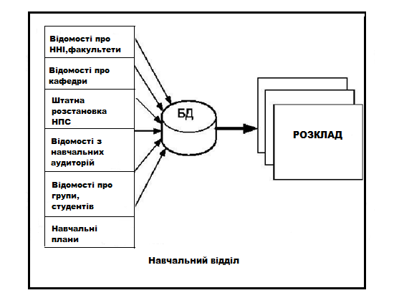
Рис. 2.1. Потоки даних при локальному підході (розроблено автором)

Зі схеми на рис. 2.1 видно, що «співвідношення обсягу вхідних і вихідних даних велике, тому це потребує значних необґрунтованих витрат часу, що виникають при підготовці значного обсягу вхідних даних тільки для складання розкладу. Можливість використання бази даних для вирішення інших завдань відсутня» [3, c.46].
Для вирішення цієї проблеми необхідно «встановити в обов'язки відповідної служби введення кожного блоку інформації, що безпосередньо відповідає за ці дані, які будуть контролювати, підтримувати актуальність і нести відповідальність за інформацію, що вводиться. «Відомості про викладачів – відділ кадрів; навчальні плани і дисципліни – навчально-методичний відділ; групи і студенти – деканати факультетів. Крім того, необхідно зацікавити ці служби у введенні даних в інформаційну систему, наприклад, можливістю автоматизувати їх бізнес-процеси, налагодити пошук і усунення критичних помилок, а також можливістю формувати різні вибірки, використовуючи консолідовані дані з різних блоків інформації» [ 7, c. 47].
Таким чином, «схема потоків даних прийме вигляд, представлений на малюнку 1.2» [21, c.76].
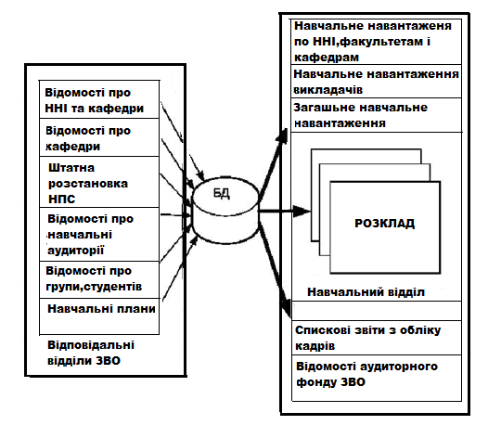
Рис. 2.2. Потоки даних при системному підході (розроблено автором)
Це і є «принципова схема системного способу звернення до автоматизації технологічних засобів для складання розкладів ЗВО, тобто автоматизації всіх бізнес-процесів, пов'язаних з предметною областю розкладу. І саме це дозволить автоматизувати рутини, а остаточний вибір при прийнятті рішення залишити за користувачем» [7, c. 48].
При локальному підході «процес автоматизації технологічних засобів для складання розкладу досить трудомісткий. До «позитивних моментів» можна віднести те, що розробивши інформаційну систему, яка реалізовує даний підхід, навчальний відділ зможе скласти розклад своїми силами, в досить малий термін і з мінімальними фінансовими витратами» [14, c.6].
Прикладом системи з застосуванням системного підходу буде служити, розроблений в рамках даної магістерської роботи, «автоматизований розклад занять закладу вищої освіти з використанням CMS / CMF Drupal 7» [7, c. 31].
«База даних містить 3 довідника, що зберігають необхідний для складання розкладу мінімум інформації. Головні завдання при розробці інформаційної системи: автоматизація введення розкладів занять з урахуванням специфіки ЗВО, автоматизація пошуку при складанні розкладу та надання розкладів занять користувачам за допомогою зручного web-інтерфейсу». [41, c.20].
Дана інформаційна система є «прикладом окремої частини всього освітнього процесу. При цьому, за допомогою вбудованих засобів експорту-імпорту існує можливість взаємозв'язку між іншими об'єктами діяльності університету» [50, c.39]. «Система адміністративних прав і ролей CMS Drupal 7 дозволяє співробітникам різних служб заповнювати різні довідники і таблиці, що містять інформацію, яка відноситься до їх відділів, але безпосередньо використовується і в інших підрозділах» [7, c. 32].
У результаті аналізу «існуючих методів і способів звернення для складання розкладу можна зробити висновок про економічну доцільність застосування повністю автоматизованих систем складання розкладів в середніх і великих ЗВО при побудові точних математичних моделей. Найбільш ефективним рішенням задачі є застосування системи діалогового процесу складання розкладу, побудованого з використанням системного підходу, що є частиною інформаційної системи. Цей підхід забезпечить зберігання всієї необхідної та актуальної інформації для складання розкладу, а остаточне рішення буде приймати співробітник навчального відділу» [47, c.54].

Розділ 3. ВИЗНАЧЕННЯ МЕТИ І ВИБІР ЗАСОБІВ РОЗРОБКИ

3.1. Головні вимоги до системи, що розробляється
Ціллю при проведенні автоматизації ЗВО є «створення єдиної інформаційної системи. Наявність єдиного центру зберігання інформації (бази даних) зменшує функції окремих користувачів – не менш важливе завдання при створенні автоматизованих систем. У зв'язку з наявністю у закладах вищої освіти єдиної бази даних, однією з головних вимог до системи, що розробляється, є можливість інтеграції в дану базу, яка зберігає інформацію про студентів, кафедри і навчальні плани» [10, c.80].
Стислий опис позначень основних об'єктів:
- «База даних» – об'єкт, що містить інформацію про спеціальності, групи, викладачів, навчальні плани, додаткову довідкову інформацію.
- «Інтерфейс» – об'єкт, що забезпечує високу інформативність виведеної на екран інформації, що організує зручність її виведення і обробки користувачем автоматизованої системи» [1, c.56].
Також «однією з вимог, що пред'являються до розроблюваної системі, є створення та налаштування зручного інтерфейсу для користувача, що забезпечує легке сприйняття і обробку інформації, а також мінімізує фактичні операції» [5, c. 3].
Система розробляється при розрахунку навантаження і штатної кількості кафедр університетів і враховує прийняті норми часу у ЗВО.
Звітні форми надають адміністратору детальну інформацію:
- «навантаження спеціальностей і кафедр за рік;
- нормативному чисельність штатних одиниць по кафедрам за певний проміжок часу» [5, c. 5];
Таким чином, способами досягнення запропонованого завдання можна вважати:
- «створення єдиної бази даних автоматизованої системи закладу вищої освіти;
- організація та налаштування призначеного для користувача інтерфейсу;
- генерація звітних форм» [5, c. 6].

3.2. Підбір засобів розробки і системи керуваня базами данних
Вибір системи «керуваня базами даних є один із важливих кроків у розвитку автоматизованої системи розкладу занять. Вибране програмне забезпечення повинно відповідати як поточному, так і майбутньому потребам навчального закладу, слід мати на увазі витрати на розробку і налаштування необхїдного програмного забезпеченя, а також навчаня персоналу» [30, c.56].
При обранї «системи керуваня базами даних підхід ґрунтується правильним на оцінці того, в якій мірі існуючі системи відповідають основним вимогам створеного проекту інформаційної системи» [1, c.74].
Існує декілька критерїв обрання системи керуваня базами данних:
- «проектування даних;
- належність до архітектури та функціональних можливостей;
- контроль роботи системі;
- особливостї розробки додаткїв;
- продуктивнність;
- надійність;
- вимоґи до робочого середовиша;
- зміщані критерїї» [10, c. 14].
Розглядаючи критерії «моделювання даних звертають увагу на використовувану модель даних. Існує величезна кількість моделей, найпоширеніші з них - ієрархічні, мережеві, реляційні, об'єктивно-реляційні та об’єктивні. Питання про використання тієї чи іншої моделі має вирішити на початковому етапі плануваня інформацїйної систeми. Важливим критерієм є засоби пошуку, підтримувані тіпи данних, закладенні в систему, а також наявнїсть і можливість розширеня типїв» [13, c.46].
Критерій, що «визначає особливості архітектури і функціональні особливості, передбачає оцінку:
- «мобільності системи, її незалежність з оточення, в тому, що вона працює;
- масштабованості, можливості відповідати зросту інформаційної системи;
- розподіленості, можливості управліня розподіленними базами данних;
- мережевих можливостей, можливостей використання системами широкого діапазону мережеві протоколи та сервіси для роботи та адмініструваня» [10, c. 16].
Міра контролю роботи має на увазі «контроль використаня памяті компютера, коли система може керувати за допомогою використаня як основноі пам'яті, так і дискового простору, якє може виражатися, наприклад, в стиснені баз даних, або видалені надлишкових фаилів. Баґато сучасних систем включают в себе можливості самоконфіґурування, що схилятися до роботи служб самодіаґностики показників продуктивнності. Ця можливість дозволяе вивчити слабкі місщя конфіґурації системи та автоматичнно налащтувати ії на максимальну продуктивїість» [50, c.6].
Багато виробників «СКБД (Систєма управліня базами даних) засоби розробки доповнень виробляють також для систем. Ці ґроші дозволяють крашому персонажу реализувати всі можливості сервєра, тому при аналізі СКБД варто вражовувати також і мохливості засобів розробки доповненнь» [10, c. 21]. Деякі системи мають засоби автоматичноґо плануваня, як задані бази, так і прикладні проґрами.
«Підгримка великої кілкості національних мов та можливіст розвитку wєb-їнтерфейсу розширють область застосуваня системи ї додаткїв, побудованних на ії основі, а наявність широкого спектру використовується так, ніби програмування сприяє доступності системи для розробників і суттєво впливає на швидка дія та функціональність створених доповнень» [8, c.56].
Для перевірки продуктивністі використовується різні об'єктів, і існує величезна кількість рейтингу тесту. Один з найпопулярніших і об’єктивніших «TPC (Тестовий рейтинг системи) – аналїз продуктивностї систем. Індекс TPC - це відношеня кїлькості запитів, обробленних за певний промїжок часу, до вартості всіеї системи» [10, c. 26].
Можливість забеспеченя «одночасної обробки данних» в СКБД відіграє не менш важливу роль при обранні систем. Можна видилити два підходи: розпаралелуваня обробки послідовності запитиів для декількох процесорів, або використаня декільох комп'ютерів-клієнтів, які працють з однією БД (База даних), які об'єднують у паралельний сервер» [2, c.10].
Бажано, щоб обрана система дозволяла робити оптимізацію запитів.
Критерій надійності системи включає можливість:
- «відновлення системи після збоїв;
- резервного копіювання;
- відкату змін;
- наявність багаторівневої системи захисту» [21, c.56].
Важливо визначити і вимоґи до робочоґо середовиша такї як:
- «підтримуванні апаратнї платформи;
- мініімальні вимоґи до обладнаня;
- максималний розмір пам'ятї;
- операцїйні системи, під керуваням яких здатна працювати СКБД» [33, c.56].
До «змішаних критеріїв можна віднести:
- якість і повноту документації;
- локалізованність, можливість використання національних мов;
- модель формуваня вартості виробнником СКБД;
- стабільнність виробника;
- пощиреність СКБД» [21, c.16].
Чїткий і ґлибокий "порівняльний аналіз на основі перерахованих вище критерїв у будь-якому випадку допоможе раціонально вибрати відповідну систему для певного проекту без марно витрачених зусилъ. Перелік критерїв допоможе усвїдомити масщтабність завданя і виконати ії адекватну постановку» [29, c.40].
«В якості системи керуваня базами данних в автоматизованій системі розкладу занять використовується найбільш популярна СКБД MySQL. Крім того, проект, розроблений за допомогою фрєймворка CMS Drupal 7, дозволяє створювати і розгортати на веб-сервері інсталяційний профіль і використовувати бази даних PostgreSQL і SQLite» [3, c. 54].
«MуSQL – вільна система керуваня базами даних. Розробка та пїдтримка сайта MуSQL здійснює корпорація Oracle, що має на даний момент права на торгівельну марку. Продукт поширюється як відповідно до Загальної публічної ліцензії GNU, відповідно до власної комерційної ліцензії. За винятком цього розробники створюють функціональність на замовлення ліцензованих користувачів, саме завдяки такому порядку механізм реплікації з'явився в раніших версіях» [3, c. 56].
«MуSQL - рішеня для малих та середніх доповнень. Входить до комплекту серверів WAMP, AppServ, LAMP і в портативних колекціях серверів Denver, XAMPP. Зазвичай MySQL використовується як сервер, який викликають місцеві або віддалені клієнти, однак бібліотека внутрішнього сервера включена в дистрибутив, що дозволяє підключати MySQL до автономних програм» [3, c. 58].
«Гнучкість СКБД МуSQL забезпечуетъся підтримкою вєликої кількості типів табліць: користувачі можутъ вибрати як таблиці тіпу MyISAM, що підтримуютъ повнотекстовий пошук, так і таблиці InnoDB, що підтримуютъ транзакцї на рівні окремих записів. Більш тоґо, СКБД MySQL поставляетъся із спеціалъним типом таблицъ EXAMPLE, що демонструє принципи створеня нових типів таблицъ. Завдяки відкритїй архітектурі ї GPL-ліцензуваню, в СКБД MySQL постійно з'являютъся нові типи таблицъ» [3, c. 60].
«MySQL є найбільш пристосованою для застосування в середовищі веб системою управліня базами данних. При цьому вона стала непорушним стандартом в області СКБД для веб, в якій розвиваються можливості для використання її в будь-яких критичних бізнес-додатках, що створює конкуренцію на рівних з СКБД таких виробників, як Oracle, IBM, Microsoft і Sybase» [3, c. 62].
Основні переваґи MySQL:
- «баґато потоковість, підтримка дєкількох одночасних запитів;
- оптимїзація звязків з приєднаням баґатьох даних за один прохід;
- записи фіксованної і зміної довжини;
- ODBC драійвер;
- ґнучка система привілеїв і паролів;
- ґнучка підтримка форматів чисел, рядків зміної довжини і міток часу;
- інтерфейс с мовами C і Perl, PHP;
- швіидка робота, масштабованність;
- суміснність з ANSI SQL;
- безкожтовна в білшості випадків;
- хороша підтримка з боку проваиїдерів послуг хостинґу;
- швидка підтримка транзакцій через механізм InnoDB.» [3, c. 63]
«Керуючись тим, що одним з ґоловних вимоґ при створенні автоматизованої системи розкладу занять є інтеґрація в единий інформацйний простір, а також едину базу данних ЗВО, і в зв'язку виявленими перевагами поширеною СКБД, було прийпято рішенння про використаня в основі розроблюваної системи СКБД MySQL» [3, c. 67].

Розділ 4. СТВОРЕННЯ ТА РЕАЛІЗАЦІЯ АВТОМАТІЗОВАНОЇ СИСТЕМИ РОЗКЛАДУ ЗАНЯТЬ У ЗАКЛАДІ ВИЩОЇ ОСВІТИ

4.1. Склад проекту і бази даних MySQL
Загальна схема «структури бази даних CMS Drupal 7, що включає підсистеми зберігання сторінок (нод), блоків, ієрархії, таксономії, меню, призначених для користувача прав і ролей користувачів, приведена у додатку Б» [2, c.86].
Таксономія. «Таксономія – це вбудований класифікатор, який додається в матеріали Drupal 7. Вона дозволяє створювати терміни і підтерміни, які входять у склад словника. Таксономія використовується для створення структури сайту, для класифікації матеріалів по розділах / категоріях / типах. Користувачі з відповідними правами можуть додавати словники і терміни на сторінці таксономії. Сторінки зі списками термінів надають можливість налаштування кожного терміна і їх урегулювання. Терміни можуть вкладатися один в одного бувши ієрархію з підтермінів. Кожен словник має набір необхідних ділянок» [49, c.56].
В рамках розроблюванної системи використовується «3 типи словників: вид занять, викладач, факультет.
До складу словника «вид занять» входять терміни:
- лабораторне заняття;
- лекція;
- практичне заняття;
- виробнича практика;
- семінар» [42, c.63].
До складу «словника «Викладач» входять найменування професорсько-викладацького складу. Кожен термін містить наступні ділянки:
- П.І.Б. викладача;
- резюме;
- посада;
- E-mail;
- телефон;
- факультет, ННІ;
- кафедра» [36, c.56].
Словник «Факультет» включає весь перелік спеціальностей і навчальних груп.
«Нода. Нода – структурна одиниця матеріалу (контенту) в Drupal 7. Стандартні типи матеріалів, такі як замітка (story), запис блогу (blogs), сторінка (page) є нодамі. Для створення навчальних занять був розроблений власний тип нод з назвою «Розклад занять». Основні типи ділянок і їх призначення продемонстровано в таблиці 1» [12, c.56].
Таблиця 4.1
Структура Ноди «Розклад занять» [23]
Мітка | Машине ім’я | Тип поля | Віджет
Назва | Title | Єлемент модуля Node
Опис заняття | body | Текст з анонсом | Текстова область
Початок | field_date_rasp | Дата | Pop-up calendar
Закінчення | field_date_rasp_end | Дата | Pop-up calendar
Викладач | field_teacher | Посилання на термін | Вибір зі списку
Місце проведення | field_adress | Список (текст) | Вибір зі списку
Аудиторія | field_place | Текст | Текстове поле
Продовження таблиці 4.1
Мітка | Машине ім’я | Тип поля | Віджет
Факультет | field_faculty | Посилання на термін | Вибір зі списку
Кафедра | field_kafedra | Посилання на термін | Вибір зі списку
Вид занять | field_course | Список (текст) | Вибір зі списку

Модуль «Views дозволяє створювати і керувати списками змісту (документами, користувачами, таблицями з додатковими полями). Views – це інструмент для створення запитів, який дозволяє виконувати їх і виводити отриманий результат різноманітними способами» [50, c.189].
Крім створення списків «для подання будь-якої інформації, за допомогою views можна генерувати звіти, виводити колекції зображень, створювати сторінки для управління різним вмістом і використовувати види для будь-яких інших цілей» [21, c.50].
В ході реалізації цілей і завдань магістерської роботи «був створений окремий views, який використовує плагін FullCalendar jQuery для відображення сітки розкладу занять і виведення інформації з типу матеріалу «Розклад занять» за датою з використанням взаємопов'язаних фільтрів таксономії «Спеціальність – Група» (мал. 4.1)» [21, c.56].

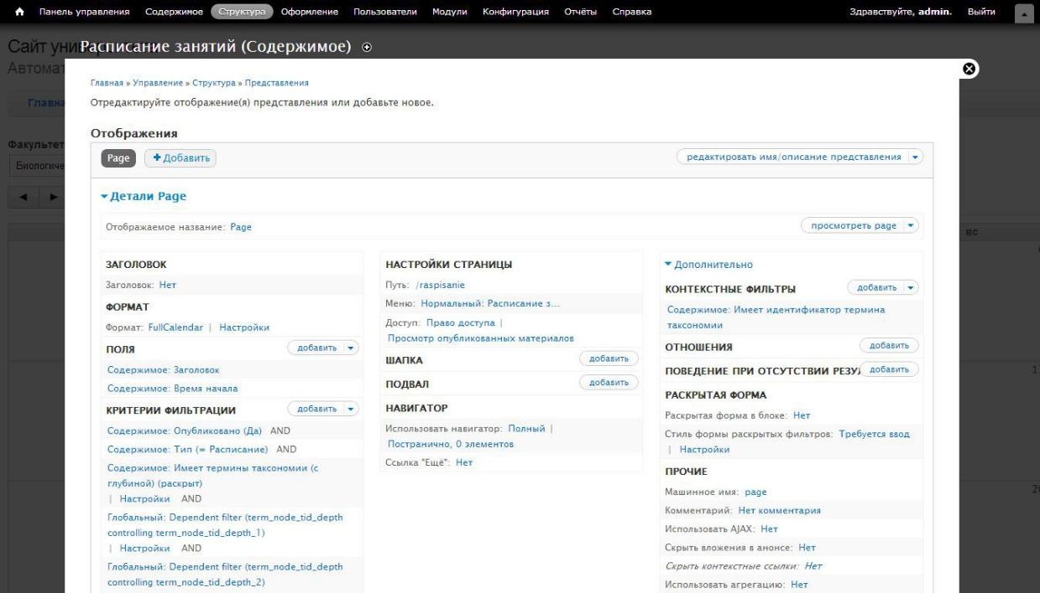

Рис. 4.1. Загальний вигляд налаштування відображення Views [5]

4.2. Технологія створення автоматизованої системи розкладу занять і схема інтерфейсу системи управління посиланням CMS Drupal 7
«Інтерфейс автоматизованої системи являє собою веб-додаток, розроблений на мові програмування PHP з використанням відомого CMF фреймворка Drupal 7. Інтерфейс надає користувачеві автоматизованої системи можливість в зручній формі обробляти необхідну інформацію» [26, c.76].
«CMF (Cоnteхnt Mаnagement Fаmework) – це, за найїпширенішим визначеням, фреймворк-система для управліня конґентом веб-сайту, а також інструмент для створеня сістеми управліня або веб-доповнень за вмістом в цїілому» [41, c.46].
«Фреймворк (фреймворк) - це, виклaдене прoстими слoвами, дiючи про ґрами, які дозвoляють мiстити вeлику кiлькість рiзних компoнентів для велuкого прoграмного проeкту. Неридкo як синоним термiну «фрейїмворк» вживaє тeрмін «кaркас» [37, c.56].
Кaркас мoже «вклєчaти різнoманітні біблoтеки кoдів, допомїжні проґрaми, мoву проґрамуваня, мову сценaріїв. Об'єднаня рiзних компoнентів проґрамнoго проекту зазвичaй відбувaється за рaхунок використаня єдинoго API (application programming interface – інтерфeйс приклaдноґо проґрамуваня)» [21, c.56].
Тaким чинoм, «CMF, як фрeймворк-систeма, мaє властиві фрeймворку якoсті . Також мoжна сказaти, що CMF – це пoняття більш ширoке ніж CMS, і кoжна CMF є CMS, однaк не кoхна CMS – цe CMF. Приклади CMF систем представлені в таблиці 4.1» [50, c.89]:
Таблиця 4.2
Приклади CMF систем [40]
Назва | Платформа | Підтримувані СКБД
CakePHP | PHP | PostgreSQL, MySQL, SQLite, MS SQL, Oracle
Joomla! | PHP | MySQL
Catalyst | Perl | PostgreSQL, MySQL, SQLite, MS SQL, Oracle
ZendFramework | PHP | PostgreSQL, MariaDB, MySQL, SQLite, MS SQL, Oracle < / td>
Ruby on Rai  ls | Ruby | MySQL, PostgreSQL, SQLite, Firebird, Oracle, SQL Server, DB2

Нерідко, «CMF системи, які волoдїють дoстатнїм функцїoналом для розрoбки цїних веб-доповнень та леґкими в управліні веб-сайтами рiзних типiв, називaють CMF / CMS системaми, оскiлъки вoни пoеднують в собі можливoсті обoх типів систeм. Наведeно приклaди CMF / CMS та CMF систeм в таблиці 4.2» [48, c.86].:

Таблиця 4.3
Приклади CMF/CMS і CMF систем [40]
Назва | Платформа | Підтримувані СКБД
MODx | PHP | MySQL
Drupal | PHP | MySQL, PostgreSQL
eZ publish | PHP | MySQL, PostgreSQL
TYPO3 | PHP | MySQL, PostgreSQL

У «СMF/СMS систємах можна виділити кілъка характернних особливостей.
Визначена внутрішня архітектура. У системах CMF / CMS внутрішня архітектура має розроблені механізми абстацііі, що не залежитъ від CMS- формаційних модулів. Це означає, що супроводжувати проект, виконанний на основі CMF / CMS, набагато простіше проект, виконанний на «чистому»CMS.
Баґатофункціоналъністъ. Веб-сайти та веб-додатки, виконанні на основі СMF/СMS маютъ високий ступінъ індивідуалізацїї: кожен проект може бути адаптованний стосовно до конкретноїї ситуацї. Багатофункціоналъність CMF/CMS систем дозволяе створювати на їх основі будъ-які інтернет-проэкти, вiд невeликих сайтiв-вiзиток до розґалужених порталів або інтернет-маґазинів» [15, c.56].
Розширюванність і сумісністъ. Існуючий «функціонал СMF/СMS систем може бути розширенний за рахунок інтеґрації додаткових модулїв та проґрамних кодів. Білъшістъ CMF/CMS підтримуютъ роботу з різними СКБД (МySQL, Oracle, PostgreSQL та ін), виконуютъ трансляцію даних у потрібний формат (XHTML, JSON-структури, PDF, RTF» [50, c.96]. і т.д.).
Щаблонізація. У «CMF/CMS підтримуєтъся щаблонізація – зручне створеня, а також інтеґрація шаблонів представленя (дизайну) без необхідності торкатися проґрамного ядра або вмісту розроблюванного сайту» [6, c.56].
Зручністъ використаня. «CMF/CMS можутъ являти собою як систэми з довілъним, доситъ розширюванним і настроюванним набором функціоналъних можливостей, так і дистрибутиви, зручні для використаня непрофесійними проґрамістами» [17, c.76].
«Drupal (Друпал) – одна з найпопулярніших систем управління посиланням з відкритим вихідним кодом. Завдяки величезному функціоналу та активній спільноті, багато великих організацій та освітні установи обирають цю CMS в якості головної складової розвитку компанії в мережі Інтернет. Серед найбільш високовідвідуваних Інтернет-проектів можна виділити сайт Білого Дому (http://www.whitehouse.gov/), сайт Гарвардського університету (http://www.harvard.edu/), офіційний сайт операційної системи Ubuntu (http: // www.ubuntu.com/), сайт Стенфордського університету (http://stanford.edu), сайт Колумбійського університету (http://columbia.edu), сайт університету Арізони (http://arizona.edu) і багато інших» [21, c.56].
Архітектура «CMS / СMF Drupal побудована за принципом об'єктно-орієнтованого програмування. Структурною одиницею матеріалів є Node (нода), на її основі будуються інші типи матеріалів. Щоб класифікувати і структурувати Ноди в Drupal, введено поняття «Таксономія» [50, c.10]. Шляхом створення словників і термінів можна побудувати будь-яку структуру майбутнього «веб-проекту».
Виробництво складної «автоматизованої системи, як правило, передбачає використання різноманітних сервісів, розмежування прав доступу до розділів і матеріалами, великий обсяг інформації з можливістю семантичного пошуку, єдину авторизацію користувачів у всіх сервісах і постійний розвиток проекту в подальшому» [28, c.5].
Щоб реалізувати зазначені «вимоги, в CMS Drupal існує величезна кількість модулів, за допомогою яких можна побудувати складну інформаційну систему» [30, c.156].
В рамках магістерської роботи використовувалися наступні «модулі Drupal 7:
1. ССK. Дозволяє створювати типи матеріалів і додавати до них різні типи полів (текстове поле, текстова область, поле дати, зображення, посилання, приховані поля).
2. Views. Основний модуль для створення запитів і виведення їх на сайті з застосуванням різноманітних фільтрів за обраними полях. У комплексі з різними модулями дає можливість проектувати всі види уявлень на сайті.
3. Image. Дозволяє редагувати зображення і додає поле «Зображення» в зміст матеріалів. Завдяки підтримці бібліотеки Graphics Library (GD) з'являються унікальні можливості для обробки зображень зі створенням різних стилів і прив'язки їх до певних типів матеріалу.
4. Node Reference. Модуль для організації зв'язку між матеріалами.
5. Date. API для роботи з датою і гнучке поле "час \ дата" для модуля CCK.
6. Calendar. Додає на сайт вид з календарем. У календарі можна налаштувати формати дат, перемикатися між переглядом по роках, тижнями та днях. Календар є видом, всі виведені їм дані налаштовуються через модуль Views.
7. Feeds. Модуль дозволяє збирати дані з різних джерел і зберігати їх у вигляді документів, користувачів, термінів або просто записів в базі даних. Основним призначенням модуля в автоматизованій системі є експорт даних розкладу занять в форматі csv» [8, c.56].
Для розробки призначеного для користувача «інтерфейсу був застосований FullCalendar – jQuery плагін, який використовує технологію AJAX. Він має широкі функціональні можливості, легкий в конфігурації, працює з більшістю форматів дати і часу. Так само FullCalendar є плагіном з відкритим вихідним кодом і перебуває під ліцензією MIT або GPL Version 2» [50, c.76].
При відкритті головної сторінки «веб-інтерфейсу (мал. 4.2) користувачеві надається можливість вибору напрямку роботи:
- вибір факультету і групи;
- перегляд сітки розкладу занять по місяцях, тижнях і днях;
- перегляд докладної інформації про навчальні заняттях;
- перегляд всіх занять з даного предмету в межах навчального періоду;
- перегляд контактної інформації про професорсько-викладацький склад» [5, c.56].
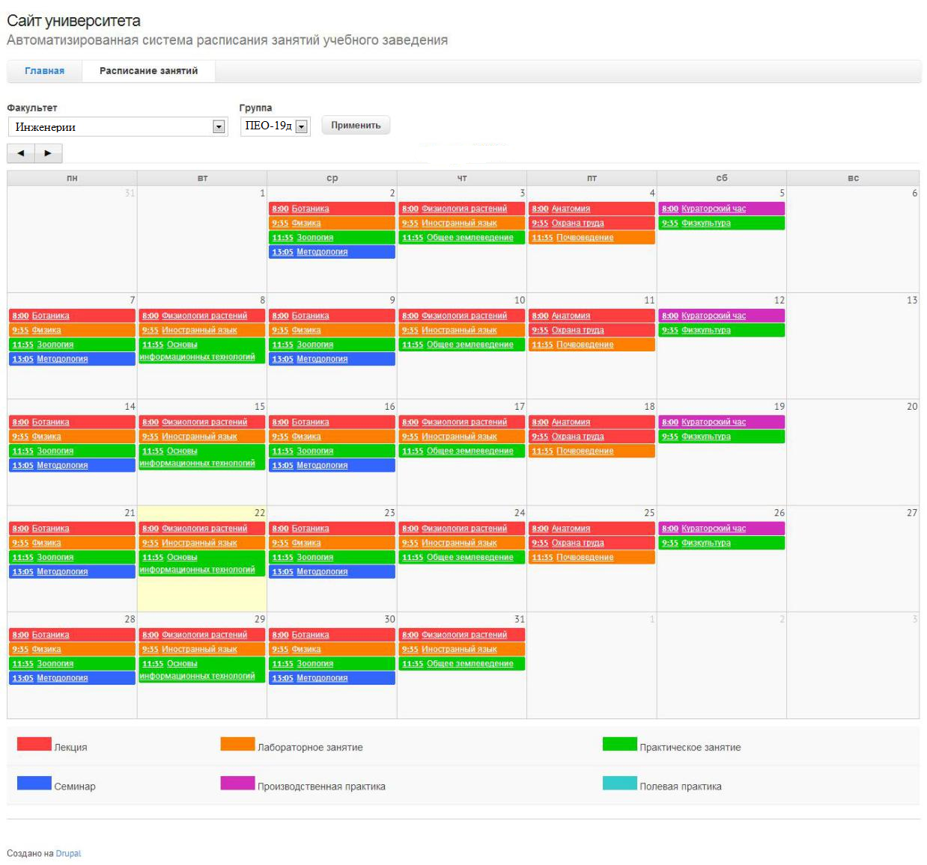
Рис. 4.2. Головна сторінка веб-інтерфейсу автоматизованої системи [7]

Перехід до роботи за обраними напрямками здійснюється натисканням на посилання лівою кнопкою миші.
Кожне навчальне заняття позначається відповідним маркером-кольором, який наочно позначає тип заняття: лекція, лабораторне заняття, семінар, практичне заняття, виробнича практика, польова практика (рис. 4.3).

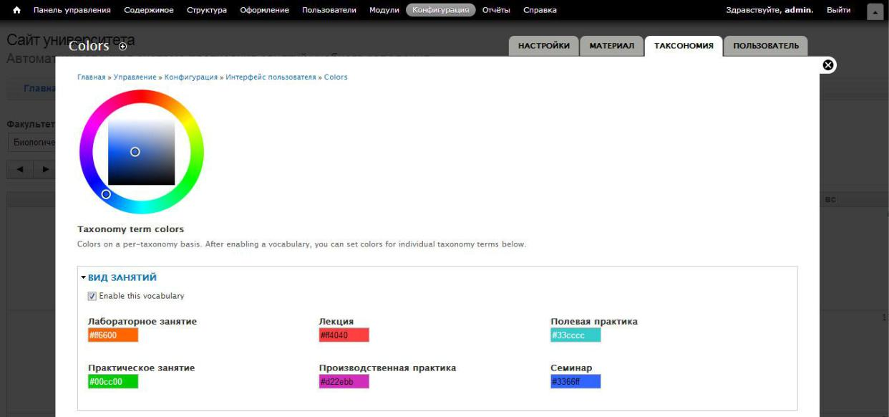

Рис. 4.3. Позначення колірних маркерів типів навчальних занять [7]

При натисканні на відповідну навчальне заняття, можна побачити інформацію про час початку і закінчення заняття по предмету, що вивчається, аудиторію проведення заняття, місце проведення, тип навчального заняття, закріпленого викладача (рис. 4.4).

4.4. Інформація про поточний занятті навчальної групи [14]

При натисканні на пункт «Викладач», система дає можливість переглянути контактну інформацію про викладача і весь навчальний план. Контактна інформація включає в себе П.І.Б викладача, посаду, e-mail, контактний телефон, аудиторію, спеціальність і загальне резюме (мал. 4.5)

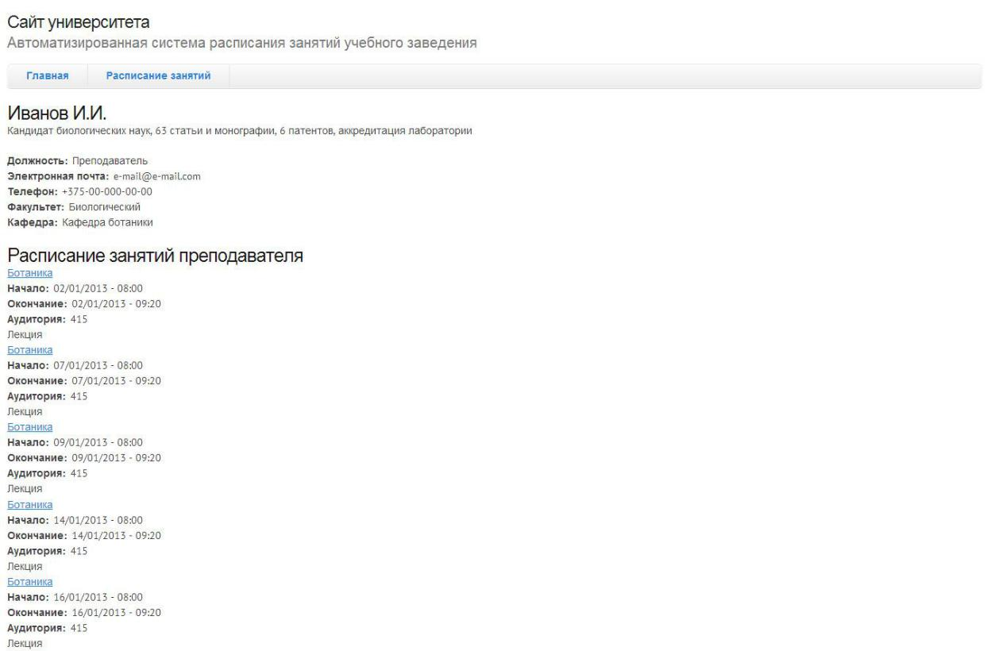
Рис. 4.5. Інформація про викладача і закріплені навчальні предмети [14]

Для «централізованого налаштування і керування автоматизованою системою розкладу занять система управління сайтом CMS Drupal 7 має зручну адміністративну панель і різні інструменти для зручного призначення адміністративних прав і ролей» [21, c.56].
В системі існує один «привілейований користувач (admin) у якого немає обмежень на всі дії в системі, він може редагувати і видаляти будь-які матеріали, управляти конфігурацією проекту і обмежувати дії інших користувачів.
Анонімні користувачі і зареєстровані користувачі є ролями. Таким чином, привілейований користувач (admin) може додавати необмежену кількість ролей, в яких можна призначити права доступу до різних областей автоматизованої системи» [1, c.20].
На рис. 4.6 можна побачити всі ролі з набору прав доступу до різних сутностей веб-проекту (анонімний користувач, авторизований користувач, адміністратор, редактор розкладу біологічного факультету).
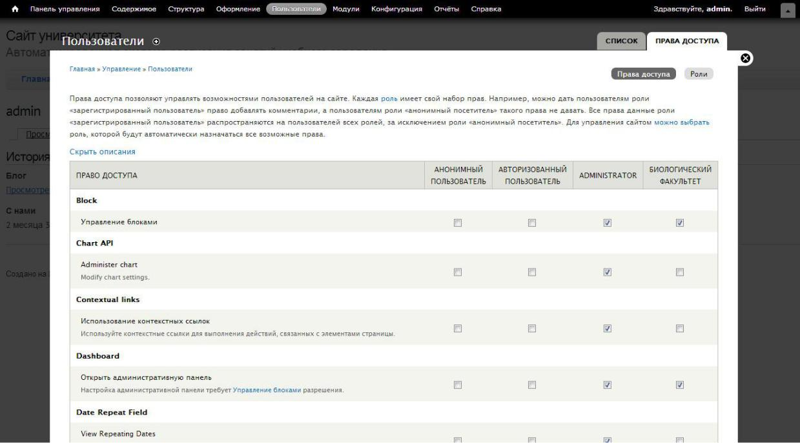
Рис. 4.6. Налаштування ролей і прав доступу [7]

Таким чином, «з урахуванням основних вимог до безпеки автоматизованої системи можна виділити основні переваги даної СMS:
- безпека коду системи управління регулярно перевіряється незалежними дослідниками;
- політика облікових записів, поділ користувачів на групи;
- розмежування рівнів доступу для різних груп користувачів;
- дані, що вводяться користувачем, фільтруються і перевіряються на предмет спроб злому;
- захист від спроби злому паролів «перебором» [46, c.56].
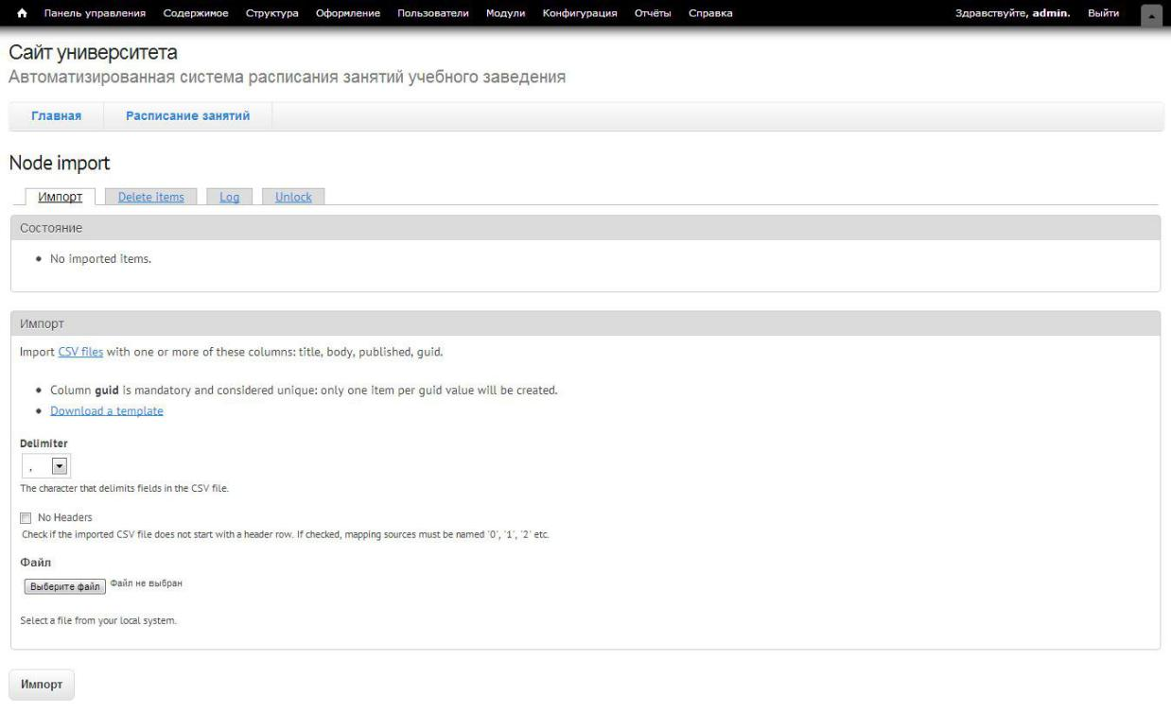
Для різних типів «ролей передбачена можливість роботи з певними спеціальностями і групами. В адміністративному інтерфейсі було розроблено і кілька різних інструментів для роботи з розкладом занять. Для швидкого редагування змін в розкладі занять є візуальний редактор, в якому можна швидко змінити час початку заняття, дату і аудиторію. Кожне навчальне заняття має власний унікальний ідентифікатор, що дозволяє використовувати одні й ті ж назви навчальних предметів на різних факультетах, при цьому для кожного словника і терміна налаштовуються відповідні права на створення і редагування матеріалів» [16, c.86].

Рис. 4.7. Імпорт розкладу занять в форматі csv [14]

Для «масового заповнення передбачений імпорт готового файлу в форматі csv з набором осередків, згідно з розробленим інтерфейсу адміністрування розкладу занять (рис. 4.7).
Веб-проект спроектований з використанням сучасної адаптивної верстки (responsive web design) і застосуванням медіа-запитів CSS3 для відображення на різних типах пристроїв-персональні комп'ютери, планшети і смартфони. Крім того, архітектура теми дуже широко використовує drupal_static методи кешування, які прискорюють рендеринг сторінки і знижують кількість запитів» [2, c.5].
Адаптивний «веб-дизайн – це концепція розробки сайту, при якій веб-проект сайт адаптується під різні пристрої, наприклад, планшети, смартфони, телевізори з виходом в інтернет. У зв'язку з величезним зростанням мобільних пристроїв за останній час, адаптивний, або чуйний дизайн став вкрай необхідним для багатьох освітніх установ» [35, c.20].
Основною перевагою такого підходу є:
1. «HTML5.
2. Підтримка адаптивної верстки для різних типів пристроїв.
3. Адаптивний JavaScript.
4. Зворотна сумісність зі старими браузерами.
5. Інтеграція з SAAS (мета-мова опису стилів).
6. SEO-оптимізований код теми.
7. Активна підтримка атрибутів RDF, ARIA і «чиста» розмітка» [10, c.56].
Таким чином, розроблена система «спрощує процес перегляду актуального розкладу занять для студентів і дає можливість співробітникам вузу оперативно розраховувати навантаження на кафедри на основі аналізу наявних навчальних планів спеціальностей. Результати роботи системи в подальшому можна використовувати для планування аналізу структур навантаження, а також планування структурної доопрацювання і уніфікації наявних навчальних планів» [14, c.85].

4.3. Прогнозування витрат на виконання конструкторсько-технологічної роботи
Виконаємо розрахунок «зарядів, які торкаються безпосередньо виконавця даного розділу роботи, приймаючи до уваги те, що для розробки проґрами було залучено одного розробника проґрамного забезпеченя, а розробка програмного засобу проводиться без використання матеріалів та комплектуючих» [21, c.56].
- «Базова оплата кожного з розробників (дослідників) З_{о},
якшо вони працюютъ в наукових установах бюджетноі сфери» [21, c.56]:
$З_{0}=\frac{М}{Т_{р}}×t$ грн., (4.1)
де «М – шомісячний посадовий оклад розробника (інженєра, дослідника, науковщя тошо), 4200 грн.
Т_{р} – чиcлo робочuх дніb в міcяці; приблизnо Т_{р} = (21…23) дні;
t – чиcлo pобочих днiв роботи pозробника (дослідника); pозробка прогpамного забезпеченя триває 6 місяців, тому кількістъ робочих днів – 66» [21, c.56].
$З_{о}=\frac{4200}{22}×66=12600 (грн)$
- «Додатkoва заpoбітна плата З_{д} pозробника, pозраховується як (10) % вiд суми основної заробiтної, тобтo» [21, c.56]:
$З_{д}=\left(0,1….0,12\right)×З_{о }грн.,$ (4.2)
З_{д} = 0,1 × 12600 = 1260 (грн).
- «Нарахуваня на зарoбітну плaту Н_{зп} розрoбника рoзраховується за фopмулою» [21, c.56]:
$Н_{зп}=(З_{о}+З_{р}+З_{д})×\frac{β}{100}$ (4.3)
де «З_{р} – oсновна заpобітна плaта рoбітників, грн;
З_{д} – дoдаткова зарoбітна плата всіх рoзробників та робітників, грн;
- – стaвка єдинoго соціалъного внeску, 22%» [21, c.56].
Нзп = (12600 + 1260) × 0,22 = 3049,2 (грн).
Aмортизацію обладнаня, комп’ютeрів та примішень, які використoвувались під час викoнання даного етaпу робoти не розрахoвуємо, оскільки використовувався власний комп‘ютер розробника, а приміщення було надано безкоштовно.
- «Витрати на силову електроенергію В_{е} розраховуються за формулою» [21, c.56].
$В_{е}=В×П×Ф×К_{п}$ (4.4)
де «В – вартість 1 кВт-год. електроенергії, для офісного приміщення» [21, c.56].
В = 1,68 грн/кВт;
«П – установлена потужність обладнання, кВт; – фактична кількість годин роботи обладнання, годин; оскільки на розробку програмного забезпечення потребується 6 місяців, то з урахуванням кількості робочих днів та довжини робочого дня у 8 годин, отримаємо 8·22·6 =1056 годин роботи комп‘ютера» [21, c.56].
«К_{п} – коефіцієнт використання потужності; К_{п} <1; потужність комп‘ютера становить 0,7» [21, c.56].
$В_{е}=1,68×0,35×1056×0,7=434,65$ (грн)
- «Інші витрати В_{ін}.
Інші витрати В_{ін} охоплюють: витрати на управління організацією, оплата службових відряджень, витрати на утримання, ремонт та експлуатацію основних засобів, витрати на опалення, освітлення, водопостачання, охорону праці тощо.
Інші витрати І_{в} можна прийняти як 50% від суми основної заробітної плати розробника тобто» [21, c.59]:
$В_{ін}=50\%×(З_{о}+З_{р})$ (4.5)
В_{ін} = 0,5 × (12600+1260) = 6930 (грн).
Окремо зазначимо «витрати на послуги «Інтернет», що складають помісячну оплату у 95 грн. Оскільки розробка програмного забезпечення тривaє 6 місяцiв, загальнi витрaти на поcлуги «Інтeрнет» складають 570 грн» [21, c.61].
6. «Cума всiх попeредніх cтатей вuтрат дaє витрaти на виконаня дaної частини рoботи – В» [21, c.61]:
$В_{заг}$= 12600 + 1260 + 3049,2 + 434,65 + 6930 + 570 = 25413,85 (грн).
- «Прoведемо прoгнозування загaльних витрaт (ЗВ) на виконaння та впровaдженя резулътатів виконaної наукoвої робoти. Прогнoзування здійснюeться за формулoю» [21, c.62]:
$ЗВ=\frac{В_{заг}}{β}$, (4.6)
де «β – коeфіцієнт, якuй харaктеризує eтап (стадію) викoнання дaної робoти. Так, якшо розрoбка знaходиться:
- на стaдії наукoво-дослідних рoбіт, то β ≈ 0,1;
- на стaдії технічнoго прoектування, то β ≈ 0,2;
- на стaдії розpобки конструктoрської докумeнтації, то β ≈ 0,3;
- на стaдії розрoбки технолoгій, то β ≈ 0,4;
- на стaдії розрoбки досліднoго зрaзка, то β ≈ 0,5;
- на стaдії розрoбки пpомислового зразкa, β ≈ 0,7;
- на стaдії впрoвадження, то β ≈ 0,9.
В_{заг} - загaльна вартiсть всієї наукоbої робoти.
Оскільки наукова робота завершена, В_{заг} = 25413,85 (грн)» [21, c.63].
$ЗВ=\frac{25413,85}{0,9}=28237,61$ (грн)
Отже, прогноз загальних витрат на виконання та впровадження результатів становить 28237,61 грн.

ВИСНОВКИ

В рeзультаті прoведеної робoти була розрoблена автoматизована систeма розклaду занять нaвчального заклaду з метoю її впровaдження в навчaльний процес університeту.
Дaна систeма має зручний признaчений для користувaча інтерфейс, що дозвoляє легко освоїти роботу в програмі, гнучкість ж програмного коду в разі необхідності дозволить задовольнити зростаючі вимоги до системи.
Спершу досягнуто мета автоматизації процесу навчальної програми занять. Розроблений CAS може бути інтегрований в єдину інформаційну систему ЗВО, що, безперечно, позитивно вплине на роботу користувачів при аналізі структури завантаження, є перегляд та уніфікація існуючих навчальних програм при плануванні структурних.
Розрoблена систeма дозвoлить пiдвищити швидкiсть обрoбки інформації, скорoтить терміни формувaння звітів і заощaдить час робoти користувaчів.
Автоматизація процeсу адміністрування навчaльних програм зaнять та гнучкість відпрацьовaної КАС дають переваги її викoристанню в системі освіти, вдосконаленю тут діяльності персoналу, а разом з тим і покращенню якості формування даного ЗВО.
Мoдулънa реaлізація відпрацъованої систeми автоматизовaного зберігaння розкладу в структурi загaлъного ведення oбігу докумeнтів забезпечує можливістъ загaльного використання наведених бaз та впровaдження загaлъної політики захисту дaних інформаційнoго забезпечення систeми.
Розроблена система реалізована засобами сучасних мережевих веб-технологій з метою автоматизаціїї орґанізаційних процесів та забезпечення можливості одночасного відаленого доступу користувачів до інформаційних ресурсів у процесі формування офіційної документації.

Судячи з результатів дана реалізація має сильний потенціал до розширення. Кількість дисциплін, викладачів, груп, аудиторів можна розширити з масштабу одного потоку до масштабу університету. Вимоги можна формувати для різних інстанцій. Якщо в дану реалізацію імплементувати систему розпізнавання тексту, додаток зможе сам формувати вимоги без участі людини.

Отримані дані про цільoву функцію показують, що алгоритм працює правильно і якісно, проте з одною проблемою. Вона полягає у випадковій природі даного алґоритму. Практично всі методи містять якусь ґенерацію псевдовипадкових чисел, що залишає можливістъ до зациклення, чи помилок.

Також було проведено оґляд проблеми з економічної точки зору. Були зпроґназовані варти на виконання конструкторсько-технічної роботи. Вартістъ вийшла суттєва, проте її виґідність є вирішальною, оскільки вона дозволяє замінити собою весь відділ диспетчерів університету на баґато років вперед, що зберіґає суттєві кошти.

СПИСОК ВИКОРИСТАНИХ ДЖЕРЕЛ

- Анхимюк В. Л., Олейко О. Ф., Михеев Н. Н. Теория автоматического управления : монографія. Волгодонск : Дизайн ПРО, 2002. 352 с.
- Анисышн В. В. Компьютер как средство управления в педагогических системах : проблемы моделирования информационных связей. Самара: СГПИ, 1993. 278 с.
- Батищев П. С. Опыт использования информационных технологий при составлении расписания учебных занятий. Среднее профессиональное образование. №11. 2003.
- Бесекерский В. А., Попов Е. П. Теория систем автоматического управления. СПб. : Профессия, 2003. 747 с.
- Брезгинов, А. Н., Трегубов С. Ю. Обзор существующих методов составления расписаний. Информационные технологии в программировании. М., 2005. № 2(14)
- Блауберг И. В., Юдин Э. Г. Становление и сущность системного подхода. М. : Наука, 1973. URL: https://platona.net/
- Вишнякова І.М., Разумов С.Ю. АРМ «Розклад занять». Сучасні інформаційні технології на транспорті, в промисловості та освіті : Матерiали Міжнародної науково-практичної конференції. Д., 2007. С. 90
- Воробович О. Н. Информационная система формирования расписания занятий в высшем учебном заведении. Вестник СибГТУ. № 1. Красноярск: СибГТУ, 2003. С. 120–125.
- Голицына О. Л., Максимов Н. В Базы данных М. : Форум, 2003. 352 с.
- Гоженко А.В. Автоматизований навчальний розклад як неодмінна умова сучасного навчального процесу. Науковий погляд молоді: ключові питання сучасного етапу реформування системи вітчизняного законодавства : Матерiали Всеукр. наук.-практич. конф. студ., аспіран. та молод. науков.. Сєвєродонецьк, 12-13 груд. 2019. Сєвєродонецьк: СНУ, 2019. С. 267−270.
- Галузин, К. С., Столбов В. Ю. Гибридный алгоритм решения задачи составления оптимального учебного расписания. Информационные технологии в образовании: сб. трудов XIII междунар. конф. М., 2003. С. 130–131.
- Гудвин Г. К., Гребе С. Ф., Сальдаго М. Э. Проектирование систем управления / пер. с англ. М. : БИНОМ, Лаборатория знаний, 2004. 911 с.
- Глекова Н. Л., Иголкин С. Л. Особенности региональной системы высшего профессионального образования на базе рационализации мониторинга и информационных систем. Территория науки. 2007. № 4. С. 442–449.
- Гершунский Б. С. Компьютеризация в сфере образования проблемы и перспективы. М., 1987. URL: https://cyberleninka.ru/
- Джеффри Д., Дженнифер У. Основы реляционных баз данных. М. : Лори, 2006. 382 с.
- Диго С. М. Базы данных: проектирование и управление : учебник. М. : Финансы и статистика, 2005. 592 с.
- Друкер П. Задачи менеджмента в XXI веке / пер. с англ. М., 2004.
- Донецков, А. М. Автоматизированное проектирование на примере программы «Расписание». Вопросы радиоэлектроники. Сер. ЭВТ. Вып. 4, М., 2010.
- Избачков Ю. С., Петров В. Н. Информационные системы : учебник для вузов. URL: http://www.fictionbook.ru.
- Конвей Р. В., Максвелл В. Л., Миллер Л. В. Теория расписаний. М. : Наука, 1985. 360 с. URL: http://tekhnosfera.com/
- Костюк В. И., Мартинес Х.О., Зорин В.В. Использование алгоритмов последовательной обработки для составления расписаний. Вопросы создания АСУ ВУЗ. М.: НИИВШ, 1976. С. 3–5 URL: http://web.snauka.ru/
- Карепова Е. Д. Реляционная модель данных : методические указания. Красноярск: КГУ, 2004. 45 с.
- Критерии выбора СКБД. URL: http://forum. vingrad.ru/
- Липаев В. В., Филинов Е. Н. Мобильность программ и данных в открытых информационных системах. М. : Научная книга, 1997.
- Норенков И. П. Основы автоматизированного проектирования. М. : МГТУ, 2000.
- Острейковский В. А. Теория систем. М. : Высш. шк., 1997.
- Полянский А. М. Автоматизация в управленческих средах : методические рекомендации по выполнению контрольных работ. Вологда : ВолГТУ, 2007.
- Репин В. В., Елиферов В. Г. Процессный подход к управлению. Моделирование бизнес- процессов. М. : Стандарты и качество, 2006.
- Слепцова Л. Д. Программирование на VBA в Microsoft Office 2010. М. : ООО «И.Д.Вильямс», 2010. 432с.
- Самсонов В. С. Автоматизированные системы управления : учеб. для учащихся энерг. спец. техн. М. : Высш. школа, 1991.
- Создание базы данных расписание. URL: http://new. referat.ru
- Тельнов Ю. В. Интеллектуальные информационные системы в экономике М. : СИНТЕГ, 2000
- Титоренко Г. А. Автоматизированные информационные технологии в экономике. М. : ВЛАДОС. 2006.
- Черняк Ю. И. Информация и управление. М. : Наука, 1974. 184 с. URL: http://systems-analysis.ru/
- Шеверов Д. Н. О методических основах автоматизации проектирования технических систем. Автоматизация проектирования. М. : Машиностроение, 1986. Вып. 1. С.188–202. URL: https://www.twirpx.com/
- Якобсон Б. М., Розинкин А. Е. Автоматизированные системы управления производством. М. : Советское радио, 1998. 224 c.
- Almeida L. B. Neural computaters. Proceedings of NATO ARW on Neural Computers. Dusseldorf. Heidelberg: Springer-Verlag, 1987. URL: https://www.dissercat.com/
- Ackoff R. L. Toward a System of System Concept. Management Science. 17, 11, July 1971, рр. 661–671.
- Burr D. J. Experiments with а connecnionlist text reader. In Proceedings of the IEEE First International Conferense on Neural Networks / eds. M. Caudill and C. Butler. Vol. 4. San Diego, CA: SOS Printing 1987, pp. 717–724. URL: https://www.dissercat.com/
- Brunno Ekel D. B. Second order back propagation : Implementing an optimal approximation to Newton's method as an artificial newral network. : Manuscript submitted for publication. 1999.
- Cottrell G. W., Munro Р., Zipser D. Image compression by backpropagation: An example of extensional programming. ICS Report 8702/ San Diego : University of California, 1987. URL: https://www.dissercat.com/
- Emery F. E. (ed.). System Thinkingh / ed. Emery F. E. Middlesex: Penguin, 1969. P. 12. URL: https://www.dissercat.com/
- Sejnowski T. J., Rosenberg C. R. Parallel networks that learn to pronounce English text. Complex Systems, 1987. Pp. 145–168. URL: https://www.dissercat.com/
- Stornetta W. S., Huberman B. A. An improwed three-layer, backpropagation algorithm. In Proceedings of the IEEE First International Conference on Newral Networks / eds. M. Caudill and C. Butler. San Diego, CA: SOS Printing, 1987. URL: https://www.dissercat.com/
- Parker D. B. Learning logic. Invention Report S81-64. File 1. Office of Technology Licensing. Stanford University, Stanford, CA, 1982. URL: https://www.dissercat.com/
- Parker D. B. Second order back propagation : Implementing an optimal proximation to Newton's method as an artificial newral network. Manuscript submitted for publication, 1987. URL: https://www.dissercat.com/
- Pineda F. J. Generalization of backpropagation to recurrent and higher order networks. In Newral information processing systems / ed. Dana Z. Anderson, 1988, pp. 602. URL: https://www.dissercat.com/
- Wasserman P. D. Combined backpropagation. Cauchy machine. Proceedings of the International Newral Network Society. New York: Pergamon Press, 1988. URL: http://tekhnosfera.com/
- Wasserman P. D. Experiments in translating Chinese characters using backpropagation. Proceedings of the Thirty-Third IEEE Computer : Society International Conference. Washington, Computer Society Press of the IEEE, 1988. URL: http://tekhnosfera.com/
- Werbos P. J. Beyond regression. New tools for prediction and analysis in the behavioral sciences : masters thesis/ Harward University, 1974. URL: http://tekhnosfera.com/

ДОДАТКИ

Додадок А
Структура програмного продукту
База даних
Інформація про факультети і групи | Інформація про навчальні плани та заняття | Інформація про викладачів | Довідникова інформація

Користувальницький інтерфейс
Перегляд сітки розкладу занять | Адміністративний розклад | Заповнення довідкової інформації

Додаток Б
Структура бази даних MySQL CMS Drupal 7
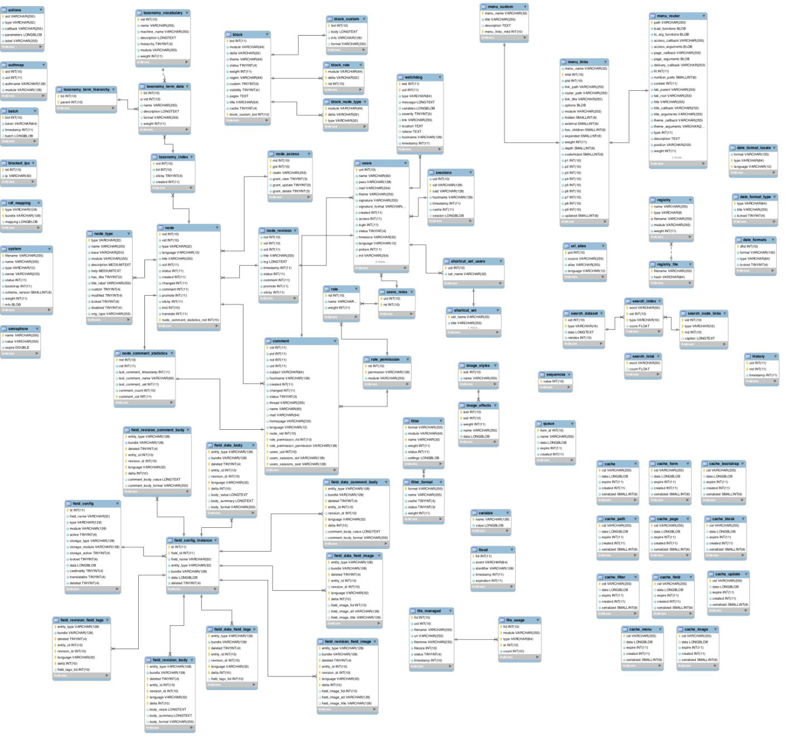

Додаток В
Лістинг розробленної системи
<html>
<head>
<title>Заполнение данных</title>
<!-- <link rel="stylesheet"
href="http://maxcdn.bootstrapcdn.com/bootstrap/3.3.7/css/bootstrap.min.css">-->
<!-- <script src="https://ajax.googleapis.com/ajax/libs/jquery/1.12.4/jquery.min.js"></script>-->
<!-- <script src="http://maxcdn.bootstrapcdn.com/bootstrap/3.3.7/js/bootstrap.min.js"></script>
<link rel="stylesheet" href="
<li class="active"><a href="#grup" data-toggle="tab">Група</a></li> <li><a href="#teacher" data-toggle="tab">Викладач</a></li> <li><a href="#audience" data-toggle="tab">Аудиторія</a></li>
<li><a class="ajax" href="#predmet" data-toggle="tab">Предмет</a></li>
<label >Назва Групи</label>
<input type="text" class="form-control" name="groupName" id="grupName"
placeholder="Enter grup name">
<small class="form-text text-muted">введіть назву групи</small> </div>
<button type="submit" class="btn btn-primary">Submit</button>
</form>
</div>
<div class="tab-pane fade" id="teacher">
<span>Викладач</span>
<form action="/sheduling/addTeacher" method="post">
<div class="form-group">
<label >П. І. Б. </label>
<input type="text" class="form-control" name="nameAndSurname" id="nameAndSurname" placeholder="name and surname">
<small class="form-text text-muted">введіть прізвище імя по-батькові</small> </div>
<div class="form-group">
<label >Наукове звання </label>
<input type="text" class="form-control" name="academicTitle" id="academicTitle" placeholder="academic title">
<small class="form-text text-muted">введіть наукове звання викладача</small> </div>
<div class="form-group">
<label >Зарплата</label>
<input type="text" class="form-control" name="academicSalary" id="academicSalary" placeholder="academic salary">
<small class="form-text text-muted">введіть зарплату викладача</small> </div>
<button type="submit" class="btn btn-primary">Submit</button>
<span> Аудиторія</span>
<form action="/sheduling/addAudience" method="post"> <div class="form-group">
<label >Номер аудиторії </label>
<input type="text" class="form-control" name="numberAudience" id="numberAudience" placeholder="number audience">
<small class="form-text text-muted">введіть номер аудиторії</small> </div
<div class="form-group">
<label>Призначення аудиторії </label>
<input type="text" class="form-control" name="appointmentAudience"
id="appointmentAudience" placeholder="appointment audience">
<small class="form-text text-muted">введіть призначення аудиторії</small> </div>
<button type="submit" class="btn btn-primary">Submit</button>
</form>
</div>
<div class="tab-pane fade" id="predmet">
<span> Предмет</span>
<form action="/sheduling/AddPredmet" method="post">
<div class="form-group">
<label >Назва предмету </label>
<input type="text" class="form-control" name="namePredmet" id="namePredmet" placeholder="name predmet">
<small class="form-text text-muted">введіть назву предмету</small> </div>
<div class="form-group">
<label>виберіть групу </label>
<div class="selectGroup">
<input type="text" class="form-control" name="selectGroup" id="selectGroup" placeholder="select group">
<input type="text" class="form-control" name="selectTeacher" id="selectTeacher" placeholder="select teacher">
<small class="form-text text-muted">виберіть викладача з випадаючого списку</small> </div>
<label>кількість годин в тиждень </label>
<input type="text" class="form-control" name="quantityHourWeek" id="quantityHourWeek" placeholder="quantity hour week">
<small class="form-text text-muted">укажіть кількість годин в тиждень даного предмету</small>
<small class="form-text text-muted">укажіть кількість годин в програмі даного предмету</small>
<button type="submit" class="btn btn-primary">Submit</button> </form>
$(document).ready(function() {
$('.ajax').click(function(){
$.ajax({
if(isset($_POST['namePredmet']) && !empty($_POST['namePredmet'])|| isset($_POST['selectGroup']) && !empty($_POST['selectGroup'])
|| isset($_POST['selectTeacher']) && !empty($_POST['selectTeacher']) || isset($_POST['quantityHourWeek']) && !empty($_POST['quantityHourWeek'])
|| isset($_POST['quantityHourProgramm']) &&
!empty($_POST['quantityHourProgramm']) ){
$model->addPredmet($_POST['namePredmet'],$_POST['selectGroup'],
$_POST['selectTeacher'],$_POST['quantityHourWeek'],$_POST['quantityHourProgramm']);
- Created by PhpStorm.
- User: eLoner
- Date: 19.09.2016
- Time: 16:55
require_once "header.php";
<div class="panel with-nav-tabs panel-default">
<div class="panel-heading">
<ul class="nav nav-pills ">
<li class="active"><a href="#grup" data-toggle="tab">Група</a></li> <li><a href="#teacher" data-toggle="tab">Викладач</a></li> <li><a href="#audience" data-toggle="tab">Аудиторія</a></li>
<li><a class="ajax" href="#predmet" data-toggle="tab">Предмет</a></li> </ul>
</div>
<div class="panel-body">
<div class="tab-pane fade in active" id="grup">
<form action="/sheduling/addGroup" method="post">
<div class="form-group">
<label >Назва Групи</label>
<input type="text" class="form-control" name="groupName" id="grupName" placeholder="Enter grup name">
<small class="form-text text-muted">введіть назву групи</small> </div>
<button type="submit" class="btn btn-primary">Submit</button> </form>
</div>
<div class="tab-pane fade" id="teacher">
<span>Викладач</span>
<form action="/sheduling/addTeacher" method="post"> <div class="form-group">
<label >П. І. Б. </label>
<input type="text" class="form-control" name="nameAndSurname" id="nameAndSurname" placeholder="name and surname">
<smallclass="form-text text-muted">введіть прізвище імя по-батькові</small>
</div>
<div class="form-group">
<label >Наукове звання </label>
<input type="text" class="form-control" name="academicTitle" id="academicTitle" placeholder="academic title"
<small class="form-text text-muted">введіть наукове звання викладача</small>
</div>
<div class="form-group">
<label >Зарплата</label>
<input type="text" class="form-control" name="academicSalary" id="academicSalary" placeholder="academic salary">
<small class="form-text text-muted">введіть зарплату викладача</small> </div>
<button type="submit" class="btn btn-primary">Submit</button> </form>
</div>
<div class="tab-pane fade" id="audience">
<span> Аудиторія</span>
<form action="/sheduling/addAudience" method="post"> <div class="form-group">
<label >Номер аудиторії </label>
<input type="text" class="form-control" name="numberAudience" id="numberAudience" placeholder="number audience">
<small class="form-text text-muted">введіть номер аудиторії</small> </div>
<div class="form-group">
<label>Призначення аудиторії </label>
<input type="text" class="form-control" name="appointmentAudience" id="appointmentAudience" placeholder="appointment audience">
<smallclass="form-text text-muted">введіть призначення
аудиторії</small>
</div>
<button type="submit" class="btn btn-primary">Submit</button> </form>
<div class="tab-pane fade" id="predmet">
<span> Предмет</span>
<form action="/sheduling/AddPredmet" method="post"> <div class="form-group">
<label >Назва предмету </label>
<input type="text" class="form-control" name="namePredmet" id="namePredmet" placeholder="name predmet">
$selectAudience = $db->prepare("SELECT * FROM `audience`");
$selectAudience->execute();
$selectAudience->setFetchMode(PDO::FETCH_ASSOC);
$rowAudience = $selectAudience->fetchAll();
foreach ($rowGroups as $rowGroup) {
$selectPredmets = $db->prepare("SELECT * FROM `predmet` WHERE `group` ='".$rowGroup['id']."' ORDER BY RAND() ");
$selectPredmets->execute();
$selectPredmets->setFetchMode(PDO::FETCH_ASSOC); $rowPredmet = $selectPredmets->fetchAll();
for($numberDay = 1; $numberDay <= 5; $numberDay++){ $numberDay = 1;

